2015北京市中考物理试卷分析（含2014、2015解析版试卷，word版共60页）

2015年北京市中考已经结束，与往年相比较，会发现很多不同，下面北达教育马老师就从试卷布局、题目难易和综合素质三个方面对于此次中考物理试卷进行总的分析归纳，总结经验教训，以对以后的学习和教学有一定的帮助或者指导。
一、试卷布局：较去年，从题型、题量和分值上都有很多的变化，这种变化即在意料之中也有意料以外，看下面两个表格具体分析：

表一：题型和题量分布表
 | 单选 | 多选 | 填空 | 实验 | 阅读 | 计算
2014年 | 十四个 | 四个 | 六个 | 十二个 | 无 | 两个
2015年 | 十五个 | 四个 | 八个 | 十三个 | 两部分三题 | 两个

表二：题型和分值分布表（斜线部分左为单题分值，右为总分值）
 | 单选 | 多选 | 填空 | 实验 | 阅读 | 计算
2014 | 2／28 | 3／12 | 2／12 | 共35分 | 无 | 电：6分  力：7分
2015 | 2／30 | 2／8 | 1／8 | 共38分 | 4／8 | 电：4分  力：4分

从上面两个表格可以看出，与去年相比变化主演有以下几个方面：
1、单选由14个增为15个，每题分值不变，总分由28分变为30分；
2、多选题量不变，分值由3分降为2分，总分由12分降为8分；
3、填空由6个增为8个，每题分值由2分降为1分，总分由12分降为8分；
4、新增阅读题，两部分共8分；
5、计算类的电综和力综分值都降为4分。
意料之外是填空题只有8个，其它变化都在意料之中。所有的模拟训练填空都是10个，本来还担心孩子们遇到这样的突发状况是否适应，细想之担心也是多余的突发也是应该的，不去臆测出题老师们的意图，就看咱们的考试，考试考的是什么，除了对知识把握能力，还有很多，学习学的是什么，除了书本上的知识，还有很多。做事先做人，做人就得会适应生活，考试也是咱们的生活，生活没有一成不变，意外总会发生，当它出现时，我们要怎么办？惟有沉着冷静，努力尽快的适应，才能最好的去解决！题目是学习的考试，意外是人生的考试，都是对咱们心里素质的考察，我相信孩子都能把它们做好！
二、难易程度：还是先看两个表格。

表一：题类和总分值分布表
 | 力学 | 电磁学 | 热学 | 光与声
2014年 | 34分 | 36分 | 15分 | 15分
2015年 | 34分 | 33分 | 15分 | 10分
（15年还有阅读8分没记入类型题，质量密度和运动记入力学）

表二：难易分值分布表
 | 力学 |  |  | 电磁学
 | 难 | 中 | 易 | 难 | 中 | 易
2014年 | 11分 | 6分 | 17分 | 6分 | 15分 | 15分
2015年 | 14分 | 7分 | 13分 | 4分 | 15分 | 14分
（热学、光和声都属于中易的题目没统计）
从上面两个表格可以看出今年的题目总体难度比去年有所升高，不过难易比例增幅不大，在预料、可控和可接受的范围内。
在具体题目方面，重点关注的选择和填空最后一题（15和27题），第15题是浮力压强的题目和去年题型类同难度也基本持平，而第27题考察的杠杆的平衡条件也和去年基本一样，这两个题目难度基本没太多变化；次之关注的力综和电综也和预计基本相同，不会再出现13年之前的难度，去年和今年最基础的力综和电综题，甚至都没出现特殊模型，都是非常常规的模型，与往年相比难度下降了很多，对于稍好点的学生基本属于送分题；今年难度反而是加在了实验题上，探索性实验比较多，第40题关于滑轮机械效率的六次实验由于难道较大细节较多得满分很难，不过这类题也是咱们平时经常训练的题目想要得分也很容易，第38、39题两个证伪类实验，第33题的用电表排查电路故障，第35题特殊方法测密度都是难度较大的题目，以后学习中应该重点训练，第34、36题一个热学一个电学都是找规律类问题，不算难题，不过由于考察的是与数学结合比较紧密的函数思想，也是容易失分之处，37题电学的焦耳热实验只要明确掌握控制变量的思想此题相对还是比较容易的，其它的实验都是常规的考法，读数、天平测密度、伏安法侧电阻只要计算不要出错基本就是满分题，从实验的题目可以看出以后中考出题会更加灵活，与生活结合的更加紧密，注重考察学生的平时的观察、思考、解决问题的能力，在以后生活要做个“有心人”，多积累一些生活经验。
三、综合素质：又回到了考试考什么的问题，考什么，考的是知识，心智，应变等的基本综合素质。知识要求熟练掌握灵活运用，心智要求一要沉着冷静二是学会观察探究归纳概括分析解决的能力，应变要求一是处变不惊的能力二是理论回到实际的能力。从整套试题可以看出现在对于物理基础知识的考察更加的细化深化，更注重学生的实践动手能力，物理从生活中来，现在要再次让它回到生活中去。所以要想考出更高的分数一定要脚踏实地的抓住基础和实验。
以上就是对于2015年中考物理试题的一些心得体会，与君共勉！

2015北京高级中等学校招生考试
物 理
学校 姓名 准考证号
考  生  须  知 | 1．本试卷共12页，共六道大题，45道小题，满分100分。考试时间120分钟。  2．在试卷和答题卡上准确填写学校名称、姓名和准考证号。  3．试题答案一律填涂或书写在答题卡上，在试卷上作答无效。  4．在答题卡上，选择题用2B铅笔作答，其他试题用黑色字迹签字笔作答。  5．考试结束，将本试卷、答题卡和草稿纸一并交回。
一、单项选择题（下列各小题均有四个选项，其中只有一个选项符合题意，共30分，每小题2分）
1．在常温干燥的情况下，下列餐具属于导体的是（ ）
- 塑料筷子 B．陶瓷碗 C．不锈钢勺 D．玻璃果盘
【答案】C
【考点】导体的辨别，不难。
【解析】（1）塑料、陶瓷、玻璃是绝缘体；（2）所有金属都是导体。
2．科技小组的同学们调查发现，北京地区存在几种不同类型的发电站，如图1所示．下列发电站发电过程中，利用不可再生能源发电的是（ ）
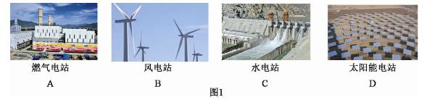
【答案】A
【考点】可再生能源，难度系数★。
【解析】（1）风能、水能、太阳能是可再生能源；（2）燃气属于不可再生能源。
3．汽车是人们常用的交通工具，下列与汽车有关的说法中正确的是（ ）
- 汽车轮胎上制有花纹，是为了减小摩擦
- 汽车装有消声器，就可以把汽车产生的噪音全部消除
- 载重汽车的车轮做得比较宽。是为了增大载重汽车对路面的压强
- 驾驶员开车时要系好安全带，主要是为了防止由于惯性带来的危害
【答案】D
【考点】摩擦、噪声、压强、惯性，难度系数★
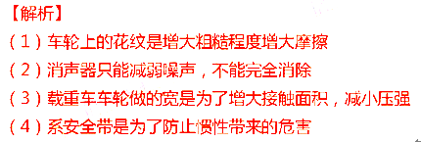
- 如图2所示的四种现象中，由于光的反射形成的是（ ）
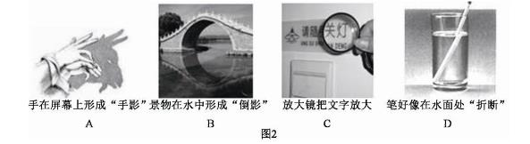
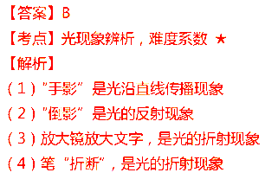
5．图3所示的四个物态变化的实例中，属于液化的是（ ）
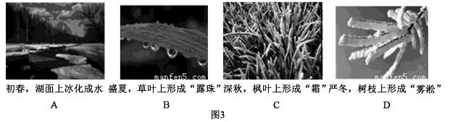
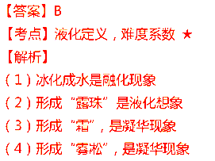
- 在下列实例中，用做功的方式来改变物体内能的是（ ）
- 用热水袋暖手，手温度升高
- 将冰块放入饮料中，饮料的温度降低
- 在炉子上烧水，水的温度升高
D．用手反复弯折铁丝，弯折处铁丝的温度升高
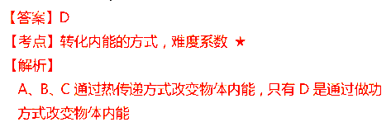
7 . 下列说法中正确的是（ ）
A．电饭锅工作时，将内能转化为电能
B．电风扇工作时，将机械能转化为电能
C．干电池给灯泡供电时，将电能转化为化学能
D．在阳光照射时，太阳能电池将太阳能转化为电能
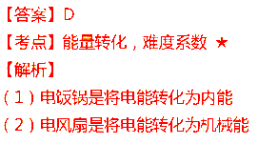
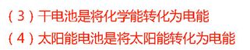
8．估测在实际生活中的应用十分广泛，下列所估测的数据中最接近实际的是（ ）
A．一个鸡蛋的质量约为500g
B．普通家庭房间门的高度一般大于3m
C．教室中使用的普通日光灯管的长度约为2m
D．完整播放一遍中华人民共和国国歌所需要的时间为50s
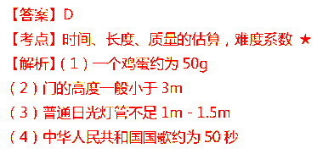
- 下列选项中符合安全用电要求的是（ ）
A．用湿手拨动空气开关
B．电线的绝缘皮破损时应及时更换
C．在未断开电源开关的情况下更换灯泡
D．把用电器的三脚插头改为两脚插头接在两孔插座上使用
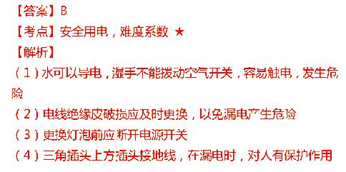
- 图4所示的四种情景中，所使用的杠杆属于省力杠杆的是（ ）
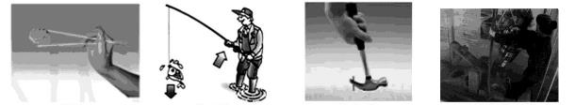
筷子 钓鱼竿 羊角锤 古代捣谷用具
A B C D
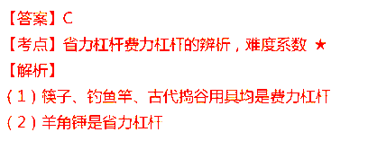
- 通常情况下，关于一段粗细均匀的镍铬合金丝的电阻，下列说法中正确的是（ ）
A．合金丝的电阻跟该合金丝的长度有关
B．合金丝的电阻跟该合金丝的横截面积无关
C．合金丝两端的电压越大，合金丝的电阻越小
D．通过合金丝的电流越小，合金丝的电阻越大
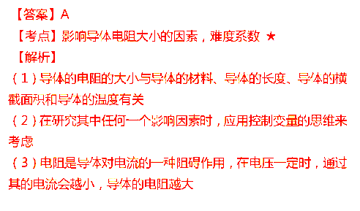
12．下列说法中正确的是（ ）
A．凸透镜只对平行光有会聚作用
B．反射光线与入射光线不在同一平面内
C．一束太阳光可以通过三棱镜分解为不同的色光
D．人离平面镜越远，人在平面镜中所成的像就越小
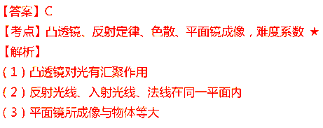
13．若假想地磁场是由地球内部一块大磁铁产生的，图5所示的四个示意图中，能合理描
述这块大磁铁的是（ ）
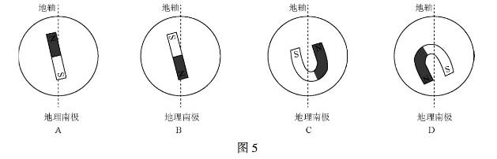
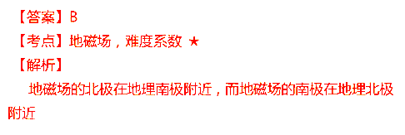

14．在中国科技馆“探索与发现A厅”，有一个有趣的磁悬浮灯泡，其示意图如图6所示。在磁悬浮灯泡的内部装有一块永磁体，在灯泡上方的展柜中安装有永磁体和一个励磁线圈，给励磁线圈通电，在控制电路的调节下，永磁体和励磁线圈所产生的磁场能使灯泡静止悬浮在空中。关于灯泡受力情况，下列说法中正确的是（ ）
A．灯泡受到的磁力方向竖直向下
B．灯泡受到的磁力方向竖直向上
C．灯泡受到的磁力小于灯泡受到的重力
D．灯泡受到的磁力大于灯泡受到的重力
图6
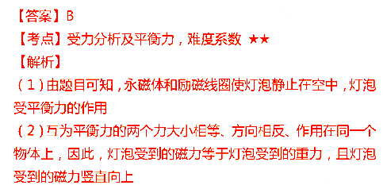
15．如图7所示，水平桌面上放置有甲、乙两个圆柱形容器，甲容器中盛有液体A，物块M漂浮在液体A中，物块M排开液体的质量为m₁，液体A对甲容器底部的压强为P₁；乙容器中盛有液体B，物块N漂浮在液体B中，物块N排开液体的质量为m₂，液体B对乙容器底部的压强为p₂，已知甲容器底面积大于乙容器底面积，容器中液体A、B质量相等，物块M、N质量相等。下列判断中正确的是
A. P₁＜p₂ B. P₁＞p₂ C. m₁＜m₂ D. m₁＞m₂
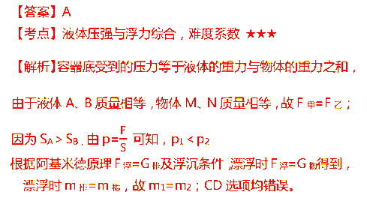
二、多项选择题（下列各小题均有四个选项，其中符合题意的选项均多于一个。共8分，每小题2分。每小题选项全选对的得2分，选对但不全的得1分，有错选的不得分）
16.下列说法中正确的是
A.固体很难被压缩，是由于分子间存在斥力
B.水和酒精升高相同的温度，水吸收的热量较多
C.用干手器吹出的热风吹刚洗过的手，可以加快手上水的蒸发
D.打开酒精瓶的瓶塞后，教室里弥漫着酒精味，这说明酒精分子不停地运动
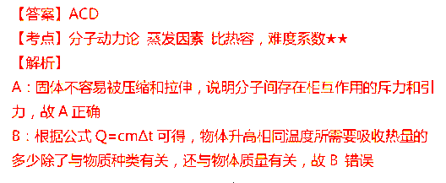
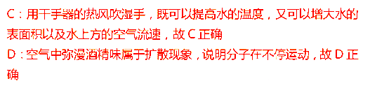
17. 下列说法中正确的是
A.如果苹果在下落的过程中，速度越来越大，则苹果受力是不平衡的
B.将水桶从地面上提起来，手对水桶的作用力大于水桶对手的作用力
C.木箱静止在地面上，木箱对地面的压力与木箱所受的重力大小相等
D.沙狐球离开手后，在水平台面上滑行越来越慢，是由于沙狐球受到阻力作用
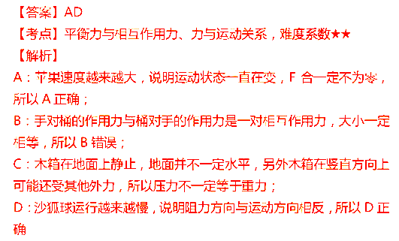
18. 下列说法中正确的是
A.核电站发电时将核能转化为电能
B.通电导线中的电流方向与该导线中自由电子定向移动的方向一致
C.交流发电机是电磁感应现象的应用，正常工作时将电能转化为机械能
D.将能自由转动的小磁针放在磁场中的P点，小磁针静止时，小磁针N极所指的方向就是P点磁场的方向
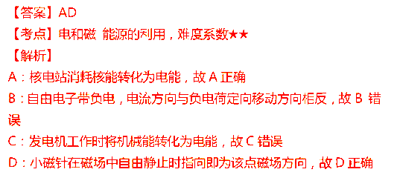
19.如图8所示，水平台面由同种材料制成、粗糙程度均匀，在它上面放着质量为m₁的木块，将木块用轻绳跨过定滑轮与质量为m₂的钩码相连。木块在平行于台面的轻绳的拉力作用下做匀速直线运动，运动一段时间，钩码触地后立即静止，木块继续滑动一段距离停在台面上。绳重、轮与轴的摩擦均忽略不计，下列说法中正确的是
A.木块匀速运动的过程中，木块的机械能越来越大
B.木块匀速运动的过程中，木块和钩码所受的重力都不做功
C.钩码触地后木块继续滑动的过程中，木块的动能越来越小
D.钩码触地后木块继续滑动的过程中，木块所受摩擦力大小为m₂g
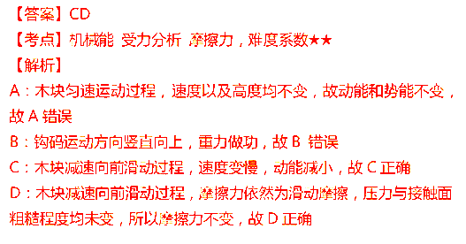
三、填空题（共8分，每小题1分）
20、一束光入射到平面镜上，入射角为35度，则反射角为 度。
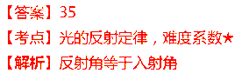
21、收音机、电视机、手机都是利用 波进行远程信息传递的。
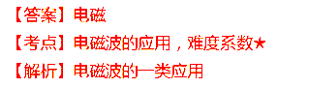
22、如果长时间就看手机、玩电子游戏，容易造成眼睛近。矫正近视眼，应该佩戴镜片是
透镜的眼镜。
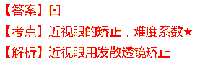
23、汽油的热值为4.6×10⁷J／kg，它的物理含义是完全燃烧 的汽油放出的热量为4.6×10⁷J。
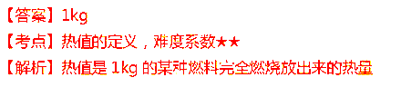
24、电烙铁的铭牌上标有“220V 25W”字样，它正常工作20s，消耗电能 J。
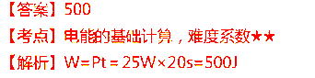
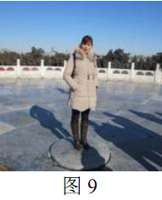
25、在驰名中外的北京天坛里，有三处堪称奇观的声学建筑；回音壁、三音石和圜丘。如图9所示，当游客在圜丘顶层的天心石上说话时，听到的声音格外响亮，这是建筑师利用声音的反射，使 与原声混在一起，声音得到加强造成的音响效果。
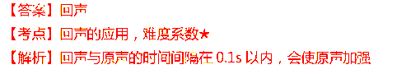

26、某热气球充气后体积为3000m³，则该热气球所受的浮力为 N(g取10N/kg,空气的密度取1.29kg/m³)
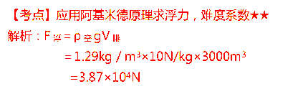
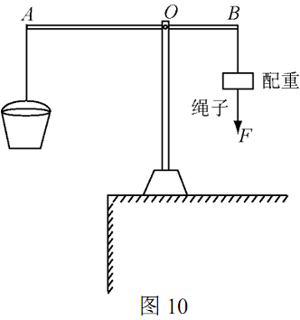
27、图10是挖井时从井中提升沙土的杠杆示意图。杠杆AB可以在竖直平面内绕固定点O转动，已知AO:OB=3：2，悬挂在A端的桶与沙土所受的重力为200N，悬挂在B 端的配重所受的重力为80N。当杠杆AB在水平位置平衡时，加在配重下面绳端的竖直向下的拉力F是 N。

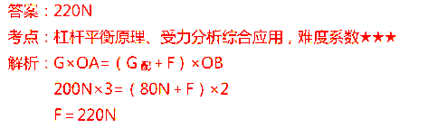

四、实验与探究题（共38分、28、29、33、36题各2分，32、34、35、37-39题各3分，30、40题各4分）
28、图11所示的体温计的示数为 ℃。
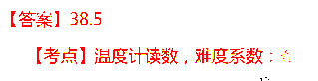
29、图12所示的电阻箱的示数为 Ω。
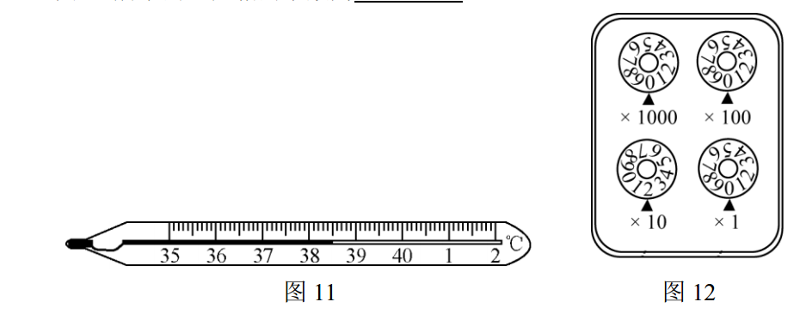
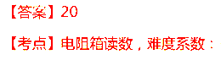
30、为 了测量某种液体 的密度，小亮取适量这种液体的样品进行了如下实验：
（1）将天平、量筒放在 台面上，将盛有适量液体的烧杯放在调节好的天平左盘内，改变右盘中砝码的个数和游码的位置，使天平横梁在水平位置重新平衡，此时砝码质量和游码在标尺上的位置如图13甲所示，则烧杯及杯内的液体的总质量为
g。
（2）将烧杯中的一部分液体倒入量筒中，如图13乙所示，则量筒中液体的体积为
cm³;再用天平测出烧杯和剩余液体和总质量为106g.
（3）根据上述实验数据计算出此种液体的密度为 kg/m³ .
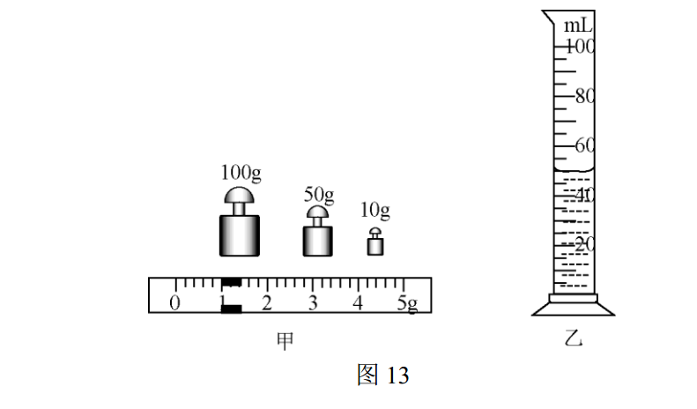
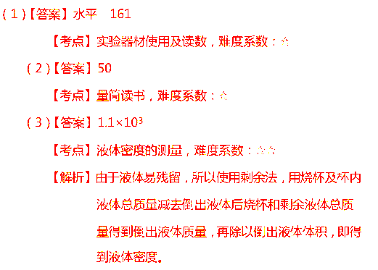
31、小华用电压表、电流表、滑动变阻器、导线、开关及新的干电池等实验器材，测量额定电压为2.5V小灯泡L的额定功率。
（1）小华连接好图14甲所示电路，闭合开关S，发现小灯泡L发光暗淡，观察电压表、电流表均有示数，移动滑动变阻器的滑片P，电压表、电流表示数均不变，出现这种现象的原因是 。
（2）小华改正实验错误后，移动滑动变阻器的滑片P，当电压表示数为2.5V时，发现电流表示数如图14乙所示，由此可知，此时通地小灯泡L的电流为 A；小灯泡L的额定功率为 W。
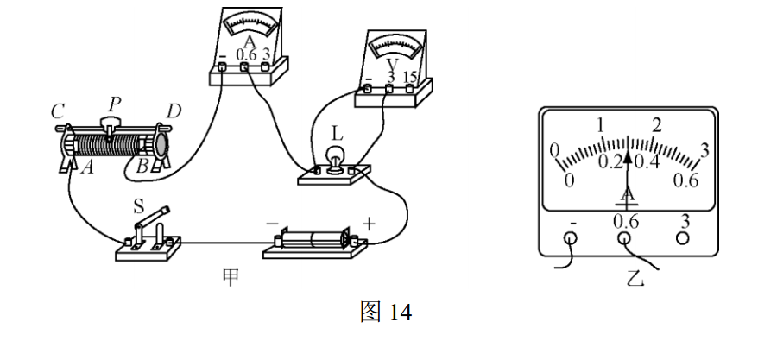
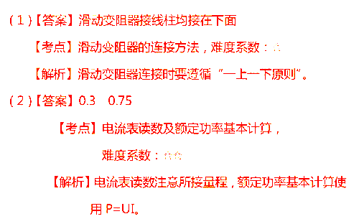
32、小安在做探究凸透镜成像规律的实验时，将焦距为10cm的薄凸透镜固定在光具座上50cm刻度线处，将点燃的蜡烛放置在光具座上20cm刻度线处，移动光屏到65cm刻度线处，蜡烛在光屏上成清晰的像。如图15所示。
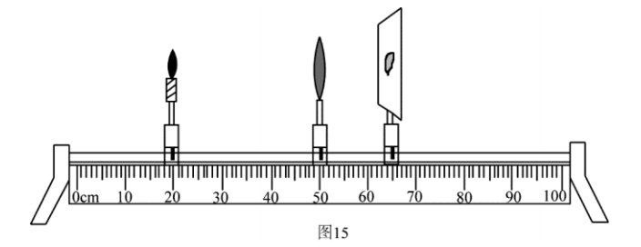
请结合此实验完成下列问题：
（1）图15所示的实验现象能够说明 的成像特点。（选填选项前的字母）
A、照相机 B、幻灯机 C、放大镜
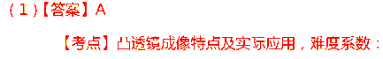
（2）保持透镜在50cm刻度线不动，如果想在光屏上得到更大的清晰的像，应进行的操作是 。（选填选项的字母）
A、将蜡烛左移，光屏左移 B、将蜡烛左移，光屏右移
C、将蜡烛右移，光屏左移 D、将蜡烛右移，光屏右移
【答案】D
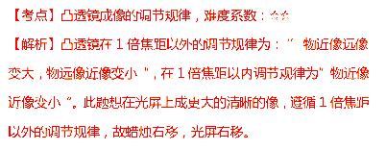
（3）保持透镜在50cm刻度线处不动，若将点燃的蜡烛放在光具座上80cm刻度线处，将光屏放在光具座上透镜的左侧，通过移动光屏，在光屏上可呈现烛焰清晰的
的像。（选填选项前的字母）
A、倒立放大 B、倒立缩小 C、正立放大
【答案】B
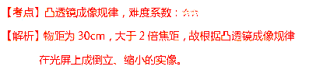
33、小英在做用滑动变阻器改变灯泡亮度的实验时，连接了如图16所示的电路，她闭合开关S年，发现灯泡L不亮，她将滑动变阻器的滑片P从右端滑动到左端，再滑动到右端的过程中，灯泡L始终不发光。为了排除电路故障，小英用量程为0－3V的电压表进行检查判断。她将电压表的负接线柱与A接线柱连接，电压表正接线柱依次与其他接线柱连接，对应出现的电压表示数如下表所示。
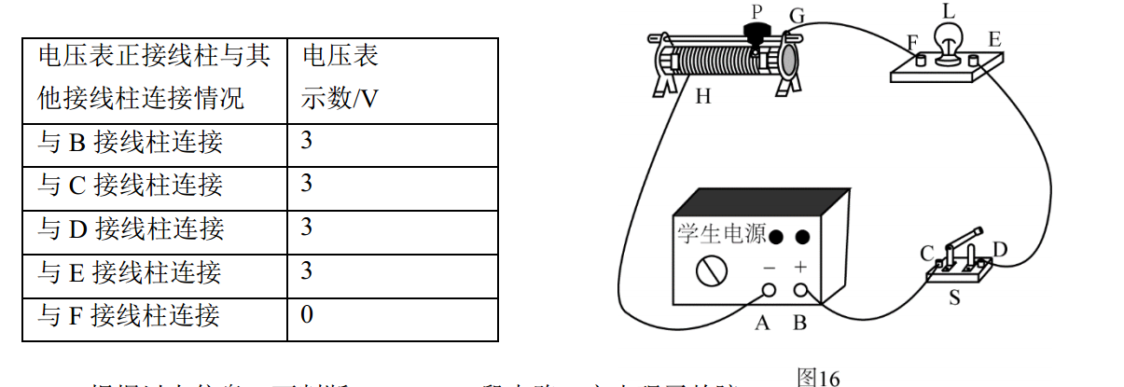

根据以上信息，可判断 段电路一定出现了故障。
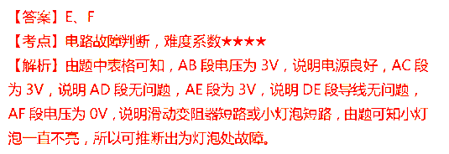
34．有甲、乙两种不同品牌的保温杯，为了比较这两种品牌的保温杯盛水时的保温效果，小明按照科学探究的程序，明确了具体的探究问题，选择了适当的器材，在控制变量的前提下，在室内进行了实验，得到了一段时间内，甲、乙两种保温杯内水的温度的实验数据，根据数据绘制的图像如图17所示。请你根据图像所提供的信息回答以下问题：
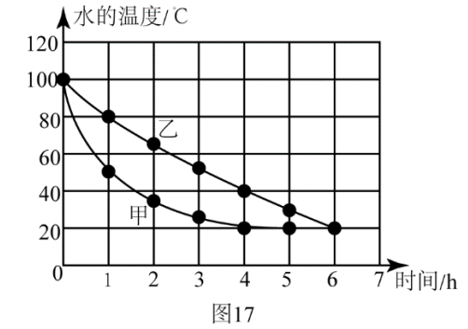
⑴小明探究的问题的自变量是 。（选填选项前的字母）
A．保温杯的品牌 B．水冷却的时间 C．水的温度
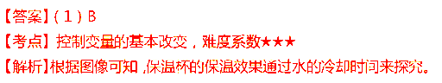
⑵请比较甲、乙两种保温杯的保温效果： 。（选填选项前的字母）
A．甲保温杯的保温效果好
B．乙保温杯的保温效果好
C．甲、乙两种保温杯的保温效果一样好
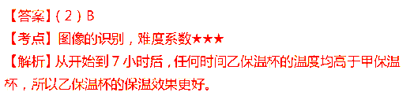
⑶请估计实验过程中第5小时的室温： ℃。
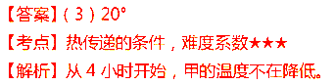
35．小京利用铝块、细线、量筒和适量的水测量一个形状不规则的小蜡块的密度。图18所示的四个图是小京正确测量过程的示意图．图中V₀、V₁、V₂、V₃分别是量筒中水面所对应的示数。已知水的密度为，利用图中测量出的物理量和计算小蜡块的密度，写出小蜡块密度的表达式： 。
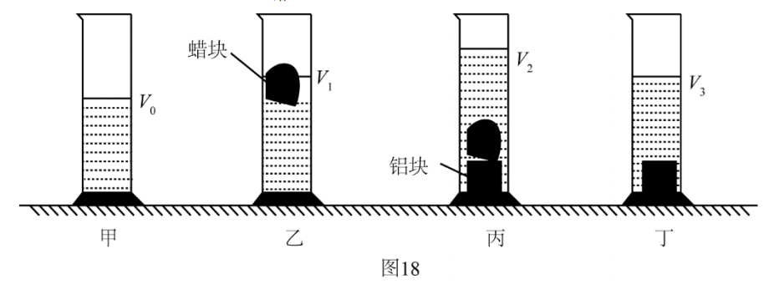
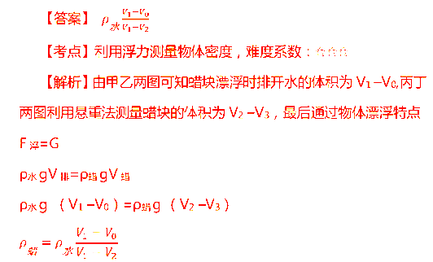
36、小阳在探究“电路中一个可变电阻两端电压U与通过它的电流I的关系”时，得到如下表所示的实验数据．请根据表中数据归纳出U与I的关系：U= 。
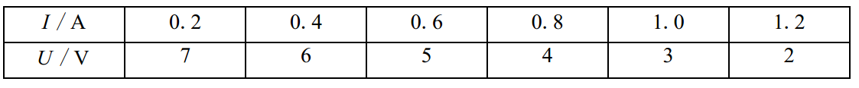
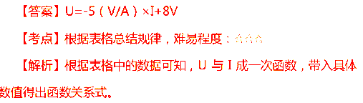

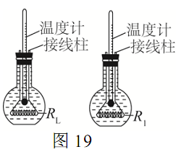
37、如图19所示，实验桌上有两个完全相同的烧瓶，烧瓶内装有质量相等，初温相同的煤油，完全相同的温度计，烧瓶内还分别装有阻值为10Ω的电阻丝R₁和阻值为5Ω的电阻丝R₂。实验桌上还有满足实验要求的电源、电阻箱和开关各一个，电流表和停表各一块，导线若干。小新利用上述实验器材证明“电流通过电阻产生的热量跟电阻阻值大小有关”。

小新的主要实验过程如下：
- 将电阻箱、电流表及图19所示的装置甲等电路元件串联接入电路中，将电阻箱的阻值调为5Ω。
- 闭合开关，同时按下停表开始计时，记录电流表的示数为0.3A，通电时间为2min时，停止计时，记录此时温度计的示数40℃，断开开关。
- 用图19所示的装置乙替换电路中的装置甲，将电阻箱的阻值调为10Ω，闭合开关，同时按下停表开始计时，观察电流表示数仍未0.3A，当温度计示数为40℃时，停止计时，读出通电时间5min，记录数据，断开开关。
于是小新认为“电流表通过电阻产生的热量跟电阻阻值大小有关”。
请根据以上叙述回答下列问题：
- 小新实验过程中存在的问题：
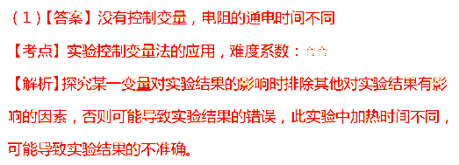
- 请你针尖对小新实验过程汇总存在的问题，写出改进措施：
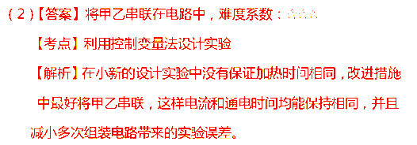
38、学校组织学生参观中国科技馆，同学们在“探索与发现A厅”里面看到一个十分有趣的“物体上滚？”的实验。实验时，将双圆锥体轻轻放在倾斜轨道的最低端，看到双圆锥体从静止向轨道高处滚去。实验引起了同学们的探讨，小军认为“双圆锥体上滚”是真的，眼见为实；小乐认为“双圆锥体上滚”是错觉，双圆锥体不可能自动由低处向高处运动。小乐和小军为证明各自的观点，取了两根木条放在水平桌面上，将木条左端垫高，做成一个倾斜轨道，将双圆锥体放在轨道右端，如图20甲所示，由静止释
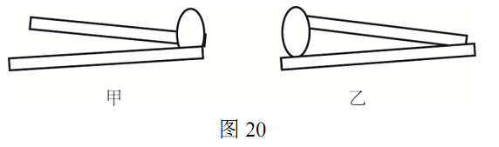
放后双圆锥体向轨道高处滚去，双圆锥体最终停在轨道左端，如图20乙所示。这个实验成功再现了在科技馆看到的现象。
请你根据图20甲、乙所示的实验，选择适当的器材，通过测量判断小军和小乐谁的观点正确，写出你的测量方法并简要说明。
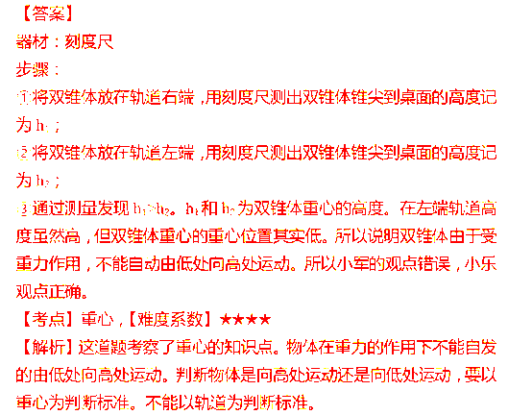
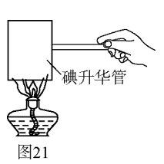
39、小林做“碘的升华”实验时，用酒精灯直接对放有少量固态碘的碘升华管加热，如图21所示。发现碘升华管内出现紫色的碘蒸气，小林认为碘从固态变成了气态，是升华现象。小红查阅资料发现：常压下，碘的熔点为113.60℃，碘的沸点为184.25℃，酒精灯火焰的温度约400℃。根据这些资料，小红认为小林所做的实验中，碘可能经历了由固态到液态再到气态的变化过程，小林的实验并不能得出碘升华的结论。

请针对小红的质疑，设计一个实验，证明碘能从固态直接变为气态。可以选用上述器材或补充必要的辅助器材。写出实验方案并简要说明。
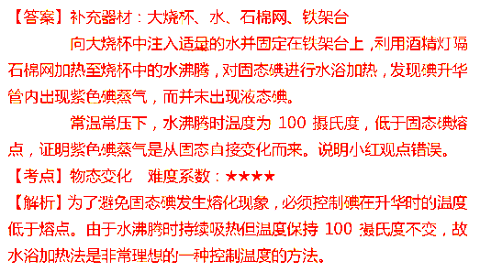
40、实验桌上有带横杆的铁架台、刻度尺、弹簧测力计、细绳，另外还有钩码一盒，质量不等的滑轮2个，滑轮的轮与轴之间的摩擦很小，可忽略不计。请选用上述实验器材证明：动滑轮的机械效率与动滑轮所受重力有关。
- 写出实验步骤；
- 画出实验数据记录表格。
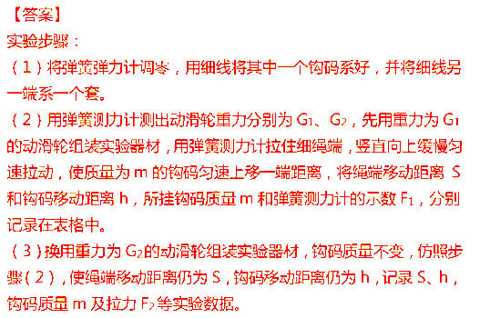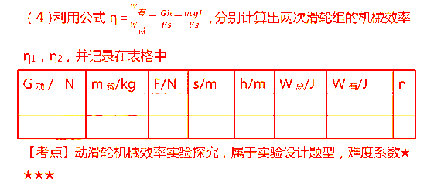

五、科普阅读题（共8分，41题3分，42题3分，43题2分）
（一）阅读《可探究的科学问题》，回答41题
可探究的科学问题
日常生活、自然现象中有许多现象会让我们产生疑问，把疑问陈述出来，就形成了问题，但不一定是科学问题，像个人爱好、道德判断、价值选择方面的问题都不属于科学问题，比如，“哪种品牌的运动鞋更好？”“为减少污染和交通拥堵，应该限制小汽车的使用吗？”等都不属于科学问题。
科学问题是指能够通过收集数据而回答的问题，例如，“纯水和盐水哪一个结冰更快？”就是一个科学问题，因为你可以通过实验收集信息并予以解答。
并不是每一个科学问题都可以进行探究，当问题太泛化或太模糊，就难以进行科学探究，比如“是什么影响气球贴到墙上？”，一般而言，可以探究的科学问题描述的是两个或多个变量之间的关系，其中的变量必须是可检验的。也就是说，可以探究的科学问题中的因变量和自变量都是可以观察或测量的。例如，“增加气球与头发的摩擦次数会改变气球贴在墙上的效果吗？”，在这个问题中，气球与头发的摩擦次数是自变量，气球贴在墙上的效果是因变量，我们通过改变自变量就可以检验因变量怎样变化。
一个可探究的科学问题可以有不同的陈述方式，常见的陈述方式有下列三种，方式一：某个变量影响另一个变量吗？例如，导体的长度影响导体的电阻大小吗？方式二：如果改变某个变量，另一个变量会怎样变化？例如，如果增大导体两端的电压，导体中的电流就增大吗？方式三：一个变量跟另一个变量有关吗？例如，电流跟电压有关吗？
科学探究的过程是围绕可探究的问题展开的，正是由于有了可探究的科学问题，才能使探究过程具有明确的方向。
41．请根据上述材料，回答下列问题：
（1）下列问题中属于可以探究的科学问题的是 。（选填选项前的字母）
A．哪种类型的音乐更好？
B．改变导体两端的电压，导体的电阻会改变吗？
C．水的温度越高，水蒸发得越快吗？
D．物体所受浮力的大小与物体的密度有关吗？
E．应该鼓励市民乘坐公共交通工具出行吗？
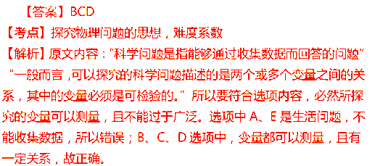
（2）请根据“两个同学走在沙滩上，一个同学的脚印深，另一个同学的脚印浅”这一现象，提出一个可以探究的科学问题： 。
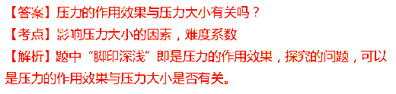
（二）阅读《探海神器——“蛟龙”号》，回答42、43题。
探海神器——“蛟龙”号
2012年6月24日是个伟大的日子！“蛟龙”号载人潜水器深潜7020米新纪录诞生，“神舟九号”宇宙飞船与“天宫一号”手动交会对接成功，“蛟龙”与“神九”互致祝福，进行了穿越海天的对话，实现了“可上九天揽月，可下五洋捉鳖”的伟大梦想！
图22
目前，“蛟龙”号具备了在全球99.8%的海洋深处开展科学研究、资源勘探的能力。“蛟龙”号的形状外观如图22所示，部分参数见下方表格。
“蛟龙”号部分参数
长× 宽× 高 | 8.2米 3.0 × 米 3.4 × 米
自身质量 | 22吨
最大荷载 | 240公斤
载人 | 限3人
最大速度 | 25海里/小时
巡航速度 | 1海里/小时
最大工作设计深度 | 7000米
正常在水下工作时间 | 12小时
这次深潜纪录的创造反映了“蛟龙”号高端技术的创新与突破。
新技术突破——高速水声通信技术
电磁波在海水中传播的距离很有限，而普通水声传输又有延时长、复杂环境中有效提取信号难等严重缺陷，“蛟龙”号潜入深海数千米，如何实现实时通讯是个重要难题。中国科学院研发了具有世界先进水平的高速水声通信技术——利用通信声呐进行水下通信联络，成功解决了这一难题。通信声呐是由发射基阵和接收基阵组成，基阵又由换能器基元组成。换能器一般用压电陶瓷材料制成，可将发射机产生的电信号转换为声信号，也可以将接收机接收的声信号转换为电信号。此次“蛟龙”与“神九”成功实现穿越海天对话，高速水声通信技术功不可没。
新技术突破二——大容量充油银锌蓄电池
“蛟龙”号搭载的是我国自主研发的、储存电能超过110千瓦时的大容量充油银锌蓄电池，该电池的蓄电能力为美国同类潜水器蓄电池的2倍，成功解决了“蛟龙”号正常水下工作时间长，但又不能携带太重蓄电池的困难。
新技术突破三——悬停定位和自动航行
由于不同海域、不同深度的海水密度不同，“蛟龙”号在水中受到的浮力是变化的。按潜航员叶聪的说法，“这次7000米级海试的试验海域，根据测量，海面海水的密度是每立方米1021公斤，而7000米深的海水密度变成每立方米1059公斤。‘蛟龙’号自重22吨，算下来在7000米深度时受到的浮力大概比在海面时要大800多公斤力”（公斤力是工程中常用的力的单位，1公斤力大约等于10牛）。
浮力的变化要靠压载铁来平衡，所谓“压载铁”，就是给“蛟龙”号增加重量的铁块。“蛟龙”号海试团队用周密的数学模型，能根据在不同海域测得的海水温度、盐度和深度等参数精确地计算下潜时所需要的“压载铁”重量。
“蛟龙”号挂好所需压载铁，注水下潜，当下潜至预定深度时，“蛟龙”号能克服自身晃动、海底洋流等内外干扰，通过适时抛掉一定数量的压载铁，利用相关技术实现悬停。此外，“蛟龙”号还具备自动定向、定高、定深三大功能，能够在复杂环境中自动航行，在已公开的消息中，尚未有国外深潜器具备类似功能．当完成工作后，潜航员再抛掉适量的压载铁，实现上浮，可见，无论是下潜，悬停，还是上浮，压载铁的作用都是巨大的。
“祝愿中国载人深潜事业取得新的更大成就！祝愿我们的祖国繁荣昌盛！”，“神九”航天员景海鹏在太空向“蛟龙”号的祝贺，送出了全体中华儿女的心声！
42．⑴ 换能器可实现 信号与 信号的相互转换．
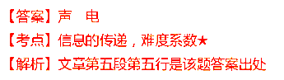
⑵ 潜艇下潜深度一般是几百米，而“蛟龙”号下潜深度一般是几千米，“蛟龙”号在深海中必须通过抛掉压载铁实现上浮，而不是像潜艇那样采用排水的方法实现上浮，请写出可能的原因及你的理由： 。
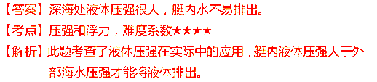
43．请估算“蛟龙”号的体积大小，并写出估算过程。
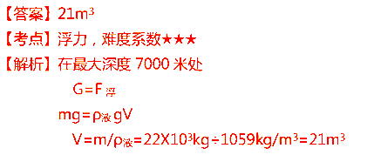
六、计算题（共8分，每小题4分）
44. 实验桌上有一个电学器件，该器件由两个定值电阻R₁、R₂并联组成，且被封闭在一个透明的有机玻璃壳内，如图23甲所示。a、b是该器件的两个外露接线柱，电阻R₁的阻值为20Ω，电阻R₂的额定电压为6V。科技小组同学测得通过该器件的电流I和其两端电压U的数值，并绘制如图23乙所示的图像。
求：
（1）电阻的R₂阻值；
（2）电阻R₂的额定电功率。

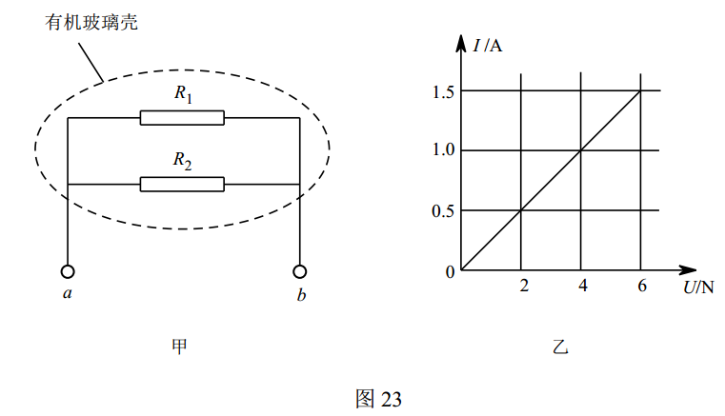
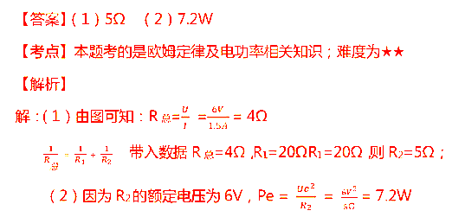
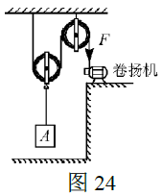
45.用如图24所示的滑轮组提升物体A。在匀速竖直提升A的过程中，卷扬机加在绳子自由端竖直向下的拉力F为400N，物体A上升的速度v_{A}为0.1m/s，滑轮组的机械效率为90%，不计绳重和滑轮与轴的摩擦。
求：
（1）拉力F做功的功率P；
（2）物体A所受的重力G_{A}；
（3）动滑轮所受的重力G_{动}。

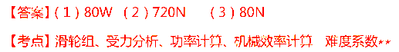
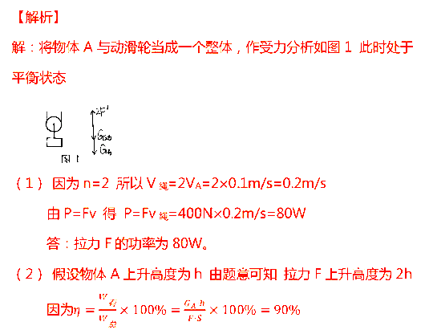
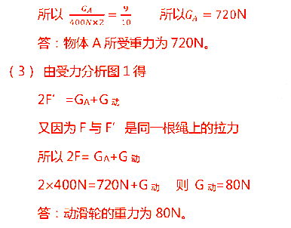

2015北京高级中等学校物理招生考试答案
一、单项选择题：（共30分）
题号 | 1 | 2 | 3 | 4 | 5 | 6 | 7 | 8 | 9 | 10 | 11 | 12 | 13 | 14 | 15
答案 | C | A | D | B | B | D | D | D | B | C | A | C | B | B | A
二、多项选择题：（共8分）
题 号 | 16 | 17 | 18 | 19
答 案 | A C D | A D | A D | C D
三、填空题（每个题目1分，共8分）
题号 | 答案 | 题号 | 答案
20 | 35 | 21 | 电磁
22 | 凹 | 23 | 1kg
24 | 500 | 25 | 回声
26 | 3.87×10⁴ | 27 | 220

四、实验与探究题
28、38．5；
29、20；
30、（1）水平； 161；（2）50; （3）1.1×10^{3；}
31、（1）滑动变阻器连接到下面两个接线柱；（2）0.3；0.75；
32、（1）A; （2）D；（3）B；
33、EF;
34、（1）B；（2）B；（3）20；
35、ρ_{水}
36、-5 I+8V
37、（1）没有控制时间一定；（2）加热相同的时间，观察温度计示数变化。
38、器材：刻度尺
实验步骤：（1）将双锥体放在轨道右端，用刻度尺测量出双锥体锥尖到桌面的距离记为h₁；
（2）将双锥体放在轨道左端，明刻度尺测量出双锥体锥尖到桌面的距离记为h₂;
(3)通过测量发现h₁>h₂; h₁、h₂为双锥体重心的高度，在左端轨道虽然高，但是双锥体的重心位置其实低，所以双锥体由于受到重力作用，不能由低处向高处运动。所以小军的观点错误，小乐的观点正确。
39、器材：烧杯、石棉网、铁架台、水
实验步骤：将加和适量水的烧杯固定在铁架台上，用酒精灯隔着石棉网加热至水沸腾，对固体碘进行水浴加热，发现碘升华管内出现碘蒸气，而未出现液态碘。
常温常压下，水沸腾时的温度为100℃，低于固态碘的熔点，证明紫色的碘蒸气是由固态碘直接升华来的。说明小华的观点是错误的。
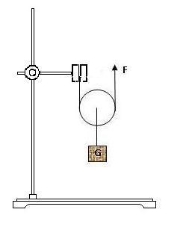
40.
- 用已调零的弹簧测力计测出动滑轮的重力分别为G₁、G₂，如图先用重力为G₁的动滑轮组装实验器材，用弹簧测力计拉住细绳端，竖直向上匀速缓慢拉动，使质量为m的钩码匀速上移一段距离，读出弹簧测力计的示数为F₁，用刻度尺测出绳端移动距离s和钩码移动距离h，记录G₁、F₁、m、s、h在实验记录表格中。
- 换用另一个重力为G₂的动滑轮组装实验器材，钩码质量m不变，仿照步骤①再做一次，记录G₁、F₁、m、s、h在实验记录表格中。
- 利用公式η=分别计算两次滑轮组的机械效率
G_{动}/N | m/kg | F/N | s/m | h/m | W_{总}/J | W_{有}/J | η

五、科普阅读题（共8分，41题3分，42题3分，43题2分）
41．（1）B C D（2）脚印的深浅与人的体重有关吗？（或人的体重对脚印的深浅有影响吗？或者如果改变人的体重，脚印会怎样变化？）
42．（1）声 电 （2）几千米的海底水的压强太大，利用排水法很难将水排出舱外。
43．船的质量为22t，，在水中悬浮，

44．解：（1）解：由图乙可知，R₁、R₂的总电阻，
由电阻并联公式，可求出
（2）解：电阻R₂的额定电功率为

45.
解：
G
2F
G_{动}
（1）
（2）
，，解得
（3）
，
解得：

北京市2014年中考物理试卷

一、单项选择题（下列各小题均有四个选项，其中只有一个选项符合题意．共28分，每小题2分）
1．（2分）（2014•北京）下列能源中，属于可再生能源的是（ ）
 | A． | 石油 | B． | 风能 | C． | 煤炭 | D． | 天然气

考点： | 能源的分类．
专题： | 能源的利用与发展．
分析： | 从能源是否可再利用的角度可把能源分为可再生能源和不可再生能源．人类开发利用后，在现阶段不可能再生的能源，属于不可再生能源；指在自然界中可以不断再生、连续利用的能源，属于可再生能源．
解答： | 解：A、石油属于化石燃料，不能短时期内从自然界得到补充，属于不可再生能源；  B、风能可以从自然界里源源不断的得到补充，属于可再生能源；  C、煤炭属于化石燃料，不能短时期内从自然界得到补充，属于不可再生能源；  D、天然气属于化石燃料，不能短时期内从自然界得到补充，属于不可再生能源．  故选B．
点评： | 本题难度不大，了解可再生能源和不可再生能源的特点是正确解答本题的关键．

2．（2分）（2014•北京）如图所示的现象中，属于光的色散现象的是（ ）
 | A． | 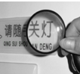  放大镜把字“放大” | B． | 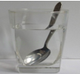  钢勺好像在水面处折断了
 | C． | 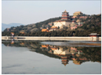  景物在水中形成“倒影” | D． |   雨后天空中出现彩虹

考点： | 光的色散．
专题： | 光的折射、光的色散．
分析： | 了解光的色散，是由光的折射形成的，由于不同色光折射程度不同，所以把白光折射分成各种色光．彩虹就属于色散现象，色散的特点是形成了光带．
解答： | 解：A、放大镜是一个凸透镜，发生的是光的折射现象，此选项不符合题意；  B、插入水中的钢勺在水面处“弯折”了，是因为光从水中斜射入空气中时，发生折射，此选项不符合题意．  C、水中的倒影，属于平面镜成像，是由光的反射形成的．此选项不符合题意．  D、光的色散是太阳光经过三棱镜被分解为绚丽的七色光．此选项符合题意．  故选D．
点评： | 此题考查的是光色散现象的判断，光的色散现象的特点是形成了彩色的光带．

3．（2分）（2014•北京）下列物品中，通常情况下属于导体的是（ ）
 | A． | 陶瓷碗 | B． | 橡胶手套 | C． | 钢尺 | D． | 塑料笔杆

考点： | 导体．
专题： | 电流和电路．
分析： | 根据常见的导体和绝缘体进行判断．  常见的导体包括：人体、大地、各种金属、酸碱盐的溶液等．  常见的绝缘体包括：塑料、陶瓷、橡胶、空气、玻璃等．
解答： | 解：陶瓷碗、橡胶手套、塑料笔杆都属于绝缘体；钢尺属于导体．  故选C．
点评： | 对于常见的导体和绝缘体的记忆，不要死记硬背，要根据生活中哪些地面用什么导体来导电，用什么绝缘体来绝缘等．

4．（2分）（2014•北京）下列实例中，为了加快蒸发的是（ ）
 | A． | 将湿衣服晾在通风向阳处 | B． | 把新鲜的蔬菜装入保鲜袋中
 | C． | 给盛有酒精的瓶子加盖 | D． | 给播种后的农田覆盖地膜

考点： | 影响蒸发快慢的因素．
专题： | 汽化和液化、升华和凝华．
分析： | 要加快液体的蒸发，根据影响蒸发快慢的因素可以采取以下措施：提高液体的温度；增大液体的表面积；加快液体表面空气的流动．
解答： | 解：把新鲜的樱桃装入保鲜袋、给盛有饮料的瓶子加盖、用地膜覆盖农田，都是减慢了液面上方的空气流动，故减慢了蒸发，故选项B、C、D不符合题意．  而把湿衣服晾在通风向阳处既加快了液体上方空气流动，又提高了液体的温度，故加快了蒸发，故选项A符合题意．  故选A．
点评： | 知道影响蒸发快慢的因素，并能利用这三个因素分析实际问题是解决该题的关键．

5．（2分）（2014•北京）如图所示的家用电器中，利用电流热效应工作的是（ ）
 | A． | 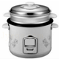  电饭锅 | B． |   笔记本电脑 | C． | 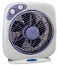  电风扇 | D． | 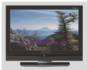  电视机

考点： | 电流的热效应、化学效应和磁效应．
专题： | 电与热、生活用电．
分析： | 电流流过导体时，导体要发热，这种现象是电流的热效应，发生电流的热效应时，电能转化为内能；  分析各用电器工作时能量的转化方向、根据用电器的工作原理逐一分析做出选择．
解答： | 解：  A、电饭锅工作时电能转化为内能，电饭锅是利用电流热效应工作的；  B、电脑主要把电能转化为光能，不是利用电热效应工作的；  C、电风扇工作时电能主要转化为机械能，利用了通电导体在磁场中受到力的作用而工作的；  D、电视机工作时主要把电能转化为光能，不是利用电流热效应工作的．  故选A．
点评： | 本题主要考查学生对：电流的热效应，知道电流热效应的概念及利用电流热效应工作的用电器能量转化的方向，是正确解题的关键．

6．（2分）（2014•北京）下列有关自行车的实例中，为了减小摩擦的是（ ）
 | A． | 车把套上制作了花纹
 | B． | 给车轴加润滑油
 | C． | 轮胎的表面做得凹凸不平
 | D． | 刹车时用力捏闸柄，增大闸皮对车圈的压力

考点： | 增大或减小摩擦的方法．
专题： | 重力、弹力、摩擦力．
分析： | （1）摩擦力大小的影响因素：压力大小和接触面的粗糙程度；  （2）增大摩擦力的方法：增大压力，增大接触面的粗糙程度；  （3）减小摩擦力的方法：减小压力，减小接触面的粗糙程度，使接触面脱离，用滚动代替滑动．
解答： | 解：A、车把套上制作了花纹，是在压力一定时，增大接触面的粗糙程度增大摩擦力，不符合题意；  B、向自行车的转轴处加润滑油，是使接触面脱离来减小摩擦，符合题意；  C、轮胎的表面做得凹凸不平，是在压力一定时，增大接触面的粗糙程度增大摩擦力，不符合题意；  D、刹车时用力用力捏闸柄，是在接触面的粗糙程度一定时，增大压力来增大摩擦力，不符合题意；  故选B．
点评： | 知道摩擦力大小的影响因素，掌握增大和减小摩擦力的方法，能利用摩擦力的知识解释生活中有关的问题．

7．（2分）（2014•北京）关于家庭电路和安全用电，下列选项中正确的是（ ）
 | A． | 家庭电路中必须安装保险丝或空气开关
 | B． | 在未断开电源开关的情况下更换灯泡
 | C． | 我国家庭电路的电压值为380V
 | D． | 用湿布擦拭正在工作的台灯

考点： | 安全用电原则．
专题： | 电与热、生活用电．
分析： | 安全第一，利用安全用电的知识分析判断，分析时注意：  （1）生活用水是导体；  （2）保险丝在电路中的作用；  （3）有金属外壳的家用电器，使用时金属外壳要接地．
解答： | 解：A、为防止因为干路电流过大引起火灾，家庭电路中必须安装保险丝或空气开关，故A正确；  B、为防止触电，更换和维修电器时应先切断电源，故B错误；  C、我国家庭电路电压是220V，故C错误；  D、用湿布擦灯具，水是导体，会使人触电，故D错误．  故选A．
点评： | 本题考查安全用电的常识，解决此类题目要结合安全用电的知识进行分析解答．为防止因电带来的伤害，不能违反．

8．（2分）（2014•北京）如图所示的实例中，为了增大压强的是（ ）
 | A． | 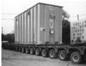  载重汽车安装了很多车轮 | B． | 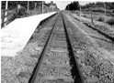  铁轨铺在枕木上
 | C． | 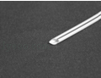  吸管的一端剪成斜口 | D． | 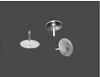  图钉帽的面积做得较大

考点： | 增大压强的方法及其应用．
专题： | 压强、液体的压强．
分析： | 增大压强的方法：在压力一定时，减小受力面积、增大压强；在受力面积一定时，增大压力、增大压强；  减小压强的方法：在压力一定时，增大受力面积、减小压强；在受力面积一定时，减小压力、减小压强．
解答： | 解：A、载重汽车装有很多轮子，是在压力一定时，增大汽车和路面的受力面积来减小汽车对路面的压强，保护路面．不符合题意．  B、铁轨铺在枕木上，是在压力一定时，增大受力面积来减小压强，不符合题意．  C、吸管的一端剪成斜口，是在压力一定时，减小受力面积来增大压强，容易扎进去．符合题意．  D、图钉帽做得较大，是在压力一定时，增大手的受力面积来减小对手的压强，不符合题意．  故选C．
点评： | 知道压强大小的影响因素，掌握增大和减小压强的方法，并能在生活中加以应用，体现了理论和实践相结合．

9．（2分）（2014•北京）PM2.5是指空气中直径很小的颗粒，其直径还不到人的头发丝粗细的二十分之一．PM2.5中的“2.5”是表示颗粒直径的数值，关于它的单位，下列选项中正确的是（ ）
 | A． | 米 | B． | 分米 | C． | 厘米 | D． | 微米

考点： | 物理量的单位及单位换算．
专题： | 长度、时间、速度．
分析： | 做这种题目，要对一些常见的物理量要有一定的估测能力，根据生活常识去判断题目的对错．
解答： | 解：头发丝的直径大约是50μm，所以PM2.5的直径=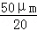=2.5μm．  故选D．
点评： | 以社会关注的PM2.5设计题目，体现了物理与社会生活的密切关系，渗透了情感态度价值观．

10．（2分）（2014•北京）下列实例中，通过做功的方式改变物体内能的是（ ）
 | A． | 用锯锯木头，锯条温度升高 | B． | 向饮料中加冰块，饮料温度降低
 | C． | 寒冬，用热水袋暖手，手感到温暖 | D． | 盛夏，阳光曝晒路面，路面温度升高

考点： | 做功改变物体内能．
专题： | 分子热运动、内能．
分析： | 改变物体内能有两种方式：做功和热传递．做功实质是能量的转化，热传递实质是内能从一个物体转移到另一个物体，或者是从一个物体的高温部分传到低温部分．
解答： | 解：A、用锯锯木头，锯条温度升高，是克服摩擦力做功，机械能转化成内能，属于做功增加物体的内能，符合题意；  B、向饮料中加冰块，饮料温度降低，是通过热传递改变物体的内能，使温度发生变化，不合题意；  C、寒冬，用热水袋暖手，手感到温暖，是通过热传递改变物体的内能，使温度发生变化，不合题意；  D、盛夏，阳光曝晒路面，路面温度升高，是太阳光的热辐射增加了路面的内能，属于热传递增加物体的内能，不合题意．  故选A．
点评： | 做功和热传递虽然都能改变物体内能，但热传递是内能的转移，而做功是内能与机械能的转化，两者的实质不一样．

11．（2分）（2014•北京）关于声现象，下列说法中正确的是（ ）
 | A． | 玻璃不能传播声音
 | B． | 用不同种乐器演奏同一乐曲，这几种乐器发出声音的音色相同
 | C． | 用大小不同的力先后敲击同一音叉，音叉发声的音调不同
 | D． | 在靠近居民区的高架路旁，设置隔音墙是为了减小噪声对居民区的影响

考点： | 防治噪声的途径；声音的传播条件；音调、响度与音色的区分．
专题： | 声现象．
分析： | （1）声音的传播需要介质，介质包括固体、液体和气体；  （2）音色反映了声音的品质和特色，不同发声体的材料、结构不同，发出声音的音色也就不同；  （3）响度与振幅有关，振幅越大，响度越大；  （4）减弱噪声主要从三种途径入手，一是在声源处减弱，二是在传播过程中减弱，三是在接收处减弱．
解答： | 解：A、玻璃属于固体，玻璃可以传播声音，故A错误；  B、不同乐器有不同的音色，故B错误；  C、用大小不同的力先后敲击同一音叉，音叉振动的幅度不同，则音叉发声的响度不同；故C错误；  D、在靠近居民区的高架路旁，设置隔音墙是在传播过程中减弱噪声的，为了减小噪声对居民区的影响；故D正确．  故选D．
点评： | 本题考查了声音的相关知识，属于基础知识的考查，具有一定的综合性，比较简单．

12．（2分）（2014•北京）小宁用四盏灯、两个开关，设计了教室的照明电路，要求每个开关都能独立控制两盏灯．如图所示的电路图中，符合要求的是（ ）
 | A． | 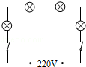 | B． | 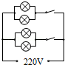 | C． | 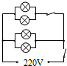 | D． | 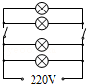

考点： | 串、并联电路的设计．
专题： | 设计与制作题；电流和电路．
分析： | 每盏灯的额定电压均为220V，且灯全部正常发光说明六盏灯是并联的，若是串联，灯泡不能正常发光，据此判断选项即可得出答案．
解答： | 解：由题意可知，教室的照明电路额定电压均为220V，则四盏灯全部正常发光，则它们之间的连接方式只能是并联；  每个开关都能独立控制两盏灯，则开关在控制得两盏灯的干路上，  A、四盏灯串联，故A错误；  B、四盏灯并联，每个开关都能独立控制两盏灯，故B正确，符合题意；  C、四盏灯并联，一个开关为总开关，控制四盏灯，故C错误；  D、四盏灯并联，两个开关同时控制其中两个灯泡，另两个灯泡没有开关，故D错误．  故选B．
点评： | 本题考查了家庭电路各用电器的连接，在做题时要抓住关键点“额定电压均为220V”、“全部正常发光”，且不要受“两个开关控制，每个开关控制两盏灯”的影响，这也是学生容易受影响的地方．

13．（2分）（2014•北京）我国法律规定，驾驶员醉驾要负刑事责任．为了判断驾驶员是否酒后驾车，交警需要用酒精测试仪对驾驶员进行检测．小林设计了一种酒精测试仪的电路，如图所示．图中R为定值电阻；Q为酒精气敏元件，它在电路中的作用相当于一个可变电阻，其阻值随被测的酒精气体浓度的增大而增大．电源两端的电压不变，闭合开关S，当气敏元件所测酒精气体的浓度增大时，则下列判断中正确的是（ ）
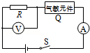
 | A． | 电压表示数变大，电流表示数变小 | B． | 电压表示数变大，电流表示数变大
 | C． | 电压表示数变小，电流表示数变小 | D． | 电压表示数变小，电流表示数变大

考点： | 电路的动态分析．
专题： | 电路变化分析综合题．
分析： | 由电路图可知，电阻R与气敏元件串联，电压表测量R两端的电压，电流表测电路电流；酒精气体浓度越大，气敏元件电阻越大，根据欧姆定律可知，电路电流越大，根据公式U=IR可知R两端的电压的变化．
解答： | 解：由电路图可知，电阻R与气敏元件串联，电压表测量R两端的电压，电流表测电路电流；  当气敏元件所测酒精气体的浓度增大时，气敏元件电阻增大，电路总电阻增大，电源电压不变，  由欧姆定律可知，电流电流减小，电流表示数变小，电阻R阻值不变，电流I变小，由U=IR可知，  电阻R两端电压变小，电压表示数变小，故ABD错误，C正确；  故选C．
点评： | 本题考查欧姆定律的应用和串联电路电流、电压的规律，关键是知道两电阻的连接方式，这是本题的重点．

14．（2分）（2014•北京）桌面上甲、乙两个圆柱形容器中分别装有水和酒精，实心木球和实心铁球的体积相等，如图所示．水、酒精、木球和铁球的密度分别为ρ_{水}、ρ_{酒精}、ρ_{木}和ρ_{铁}．将木球放入水中、铁球放入酒精中，静止时木球和铁球所受浮力的大小分别为F₁和F₂．下列判断中正确的是（ ）
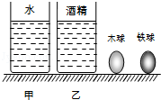
 | A． | 若ρ_{木}＜ρ_{酒精}＜ρ_{水}＜ρ_{铁}，则F₁＞F₂ | B． | 若ρ_{木}＜ρ_{酒精}＜ρ_{水}＜ρ_{铁}，则F₁＜F₂
 | C． | 若ρ_{酒精}＜ρ_{木}＜ρ_{水}＜ρ_{铁}，则F₁=F₂ | D． | 若ρ_{酒精}＜ρ_{木}＜ρ_{水}＜ρ_{铁}，则F₁＜F₂

考点： | 浮力大小的计算．
专题： | 浮力．
分析： | 根据实心木球和实心铁球的体积相等，可比较二者的质量关系，从而可知其重力关系，再根据物体的浮沉条件分析F₁和F₂的关系即可做出选择．
解答： | 解：将木球放入水中，木球漂浮在水面上，静止时木球所受浮力：  则F₁=G_{木}=m_{木}g=ρ_{木}gV_{木}﹣﹣﹣﹣①  铁球放入酒精中将下沉，则铁球所受浮力  F₂=ρ_{酒精}gV_{铁}﹣﹣﹣﹣②  比较①和②，实心木球和实心铁球的体积相等，即V_{木}=V_{铁}，g相同，  则若ρ_{木}＜ρ_{酒精}，则F₁＜F₂；  若ρ_{酒精}＜ρ_{木}，则F₁＞F₂，故ACD错误，只有选项B正确．  故选B．
点评： | 本题考查了重力公式、物体浮沉条件、阿基米德原理和液体压强公式的应用，分析好两球的质量是关键．

二、多项选择题（下列各小题均有四个选项，其中符合题意的选项均多于一个．共12分，每小题3分．每小题选项全选对的得3分，选对但不全的得2分，有错选的不得分）
15．（3分）（2014•北京）下列说法中正确的是（ ）
 | A． | 磁浮列车能够悬浮是利用了磁极间的相互作用
 | B． | 奥斯特发现了通电导体周围存在磁场
 | C． | 发电机在发电过程中电能转化为机械能
 | D． | 地磁的N极在地理的北极附近

考点： | 磁极间的相互作用；地磁场；通电直导线周围的磁场；发电机的构造和原理．
专题： | 磁现象、电生磁；电动机、磁生电．
分析： | （1）同名磁极相互排斥、异名磁极相互吸引；  （2）丹麦科学家奥斯特发现了电流的磁效应；  （3）发电机工作时机械能转化为电能；  （4）地球周围有磁场，地磁北极在地理南极附近．
解答： | 解：A、磁浮列车能够悬浮是利用了同名磁极相互排斥，故A正确；  B、丹麦科学家奥斯特首先发现了电流周围存在磁场，故B正确；  C、发电机工作过程中把机械能转化为电能，故C错误；  D、地球周围有磁场，地磁N极在地理南极附近，故D错误．  故选A、B．
点评： | 此题考查了电磁学中的多个知识点，都是基础内容，是必须掌握的．

16．（3分）（2014•北京）下列说法中正确的是（ ）
 | A． | 液体吸收热量，温度一定升高
 | B． | 液体的沸点随液面上方的气压增大而降低
 | C． | 组成物质的分子之间的引力和斥力是同时存在的
 | D． | 组成物质的大量分子无规则运动的剧烈程度与温度有关

考点： | 温度、热量与内能的关系；沸点及沸点与气压的关系；分子间的作用力；分子的运动．
专题： | 汽化和液化、升华和凝华；分子热运动、内能．
分析： | （1）液体沸腾中吸收热量温度保持不变；  （2）液体的沸点与气压有关，随着液面气压的增大而升高；  （3）物质的分子之间有相互的引力和斥力；  （4）物质分子的运动与温度有关，温度越高分子运动越剧烈．
解答： | 解：  A、液体沸腾中吸收热量温度保持不变，故A错误；  B、液体的沸点与气压有关，随着液面气压的增大而升高，故B错误；  C、物质的分子之间有相互的引力和斥力，故C正确；  D、物质分子的运动与温度有关，温度越高分子运动越剧烈，故D正确．  故选：CD．
点评： | 此题考查学生对于液体的吸热与温度的关系、沸点与气压的关系以及物质分子运动与温度关系的理解和掌握．

17．（3分）（2014•北京）下列说法中正确的是（ ）
 | A． | 用手击打排球时，手对排球的作用力与排球对手的作用力一定大小相等
 | B． | 苹果从树上落向地面的过程中，重力对苹果做功，苹果的重力势能增加
 | C． | 水平路面上行驶的汽车，关闭发动机后会停下来，是由于汽车具有惯性
 | D． | 宇宙飞船的返回舱在返回地球进入大气层的过程中，一部分机械能转化为内能

考点： | 做功改变物体内能；力作用的相互性；惯性；动能和势能的大小变化．
专题： | 分子热运动、内能；运动和力；机械能及其转化．
分析： | A、一对相互作用力的大小一定是相等的；  B、重力对物体做功时，物体的高度是降低的，重力势能与高度有关，在质量不变时，高度越低，重力势能越小；  C、汽车关闭发动机后，由于惯性会继续向前运动，而使车停下来的力是摩擦阻力；  D、飞船与大气层摩擦时，将机械能转化为内能，机械能总量减少．
解答： | 解：A、用手击打排球时，手对排球的作用力与排球对手的作用力是一对相互作用力，二者的大小相等，故说法正确；  B、苹果从树上落向地面的过程中，重力对苹果做功，但苹果的高度下降，所以苹果的重力势能是减小的，故说法错误；  C、水平路面上行驶的汽车，关闭发动机后会停下来，是由于汽车受到摩擦阻力的作用，而不是由于惯性，故说法错误；  D、宇宙飞船的返回舱在返回地球进入大气层的过程中，与大气层摩擦，一部分机械能转化为内能，故说法正确．  故选AD．
点评： | 本题考查的知识点较多，有相互作用力的特点、重力势能的大小变化、物体运动状态的改变、能量的相互转化等，都属于较基础的知识，难度不大．

18．（3分）（2014•北京）起重机将建筑材料由地面提升到楼顶，第一次用15000N的竖直拉力F₁将材料甲匀速提升15 m；第二次用10000N的竖直拉力F₂将材料乙匀速提升15m．对于上述两个过程，下列说法中正确的是（ ）
 | A． | 甲的速度一定等于乙的速度
 | B． | 甲的质量一定大于乙的质量
 | C． | 拉力F₁做的功一定大于拉力F₂做的功
 | D． | 甲运动的时间一定小于乙运动的时间

考点： | 功的大小比较．
专题： | 功、功率、机械效率．
分析： | （1）根据速度公式v=判断甲、乙速度的大小；  （2）根据公式G=mg，判断甲、乙的质量大小；  （3）根据公式W=Fs，判断对甲、乙做功的多少．
解答： | 解：  A、起重机两次提升的高度相同，所用时间不确定，根据公式v=，可知甲、乙的速度大小不确定，所用A不正确；  B、因为F₁大于F₂，所以甲的重力大于乙的重力，根据公式m=，可知甲的质量大于乙的质量，所以B正确；  C、因为F₁大于F₂，根据公式W=Fs，可知拉力F₁做的功大于拉力F₂做的功，所以C正确；  D、两次拉力的时间不确定，所以D不正确．  故选BC．
点评： | 本题考查了学生对速度公式、重力公式和功的公式的理解，是一道综合性题目．

三、填空题（共12分，每小题2分）
19．（2分）（2014•北京）电荷间的相互作用规律是：同种电荷相互排斥，异种电荷相互 吸引 ．

考点： | 电荷间的相互作用规律．
专题： | 简答题．
分析： | 根据电荷间的相互作用规律解答；即：同种电荷相互排斥，异种电荷相互吸引．
解答： | 解：同种电荷相互排斥，异种电荷相互吸引．  故答案为：吸引
点评： | 本题应掌握电荷的基本知识：  （1）自然界只存在两种电荷，正电荷和负电荷．  （2）同种电荷相互排斥，异种电荷相互吸引．

20．（2分）（2014•北京）矫正近视眼的眼镜的镜片应是 凹 透镜．

考点： | 近视眼的成因与矫正办法．
专题： | 透镜及其应用．
分析： | 掌握近视眼的成因是解答本题的关键，近视眼是由于人眼晶状体变凸，焦距变短，会聚能力增强．
解答： | 解：近视眼是由于人眼的晶状体变凸，会聚能力增强，像呈在视网膜的前方，故应佩戴发散透镜，使光线发散，即近视眼镜的镜片是凹透镜．  故答案为：凹．
点评： | 本题主要考查学生对近视眼的成因与矫正方法的认识和了解，是一道基础题．

21．（2分）（2014•北京）盛夏，我国沿海地区通常比沙漠地区的昼夜温差小，原因之一是水和沙石的比热容不同．比较水与沙石的比热容， 水 的比热容较大．

考点： | 比热容解释简单的自然现象．
专题： | 应用题；比热容、热机、热值．
分析： | 沿海地区，水多，因为水的比热容较大，相同质量的水和泥土沙石比较，吸收或放出相同的热量，水的温度升高或降低的少，据此分析．
解答： | 解：沿海地区，水多；内陆地区水少、沙石多．因为水的比热容较大，白天，相同质量的水和沙石比较，吸收相同的热量，水的温度升高的少；夜晚，放出相同的热量，水的温度降低的少，使得沿海地区昼夜的温差小．  故答案为：水；
点评： | 关于水的比热容较大的应用：水可做散热剂、冷却剂，用来解释沿海地区与内陆地区之间的气候差别，城市热岛效应的原因等等．

22．（2分）（2014•北京）我国自主研制的载人潜水器“蛟龙号”下潜深度已突破7km．为估算“蛟龙号”下潜到7×10³m深度处所受海水的压强p，可取海水的密度为1×10³kg/m³，g取10N/kg，则p为 7×10⁷ Pa．

考点： | 液体的压强的计算．
专题： | 应用题；压强、液体的压强．
分析： | 求出题目中水的深度h，根据液体压强公式p=ρgh，代入题目的条件可求压强；
解答： | 解：则此时水的压强：  p=ρgh=1.0×10³kg/m³×10N/kg×7000m=7×10⁷Pa；  故答案为：7×10⁷；
点评： | 熟练运用液体压强公式进行计算是解决该题的关键．

23．（2分）（2014•北京）如图所示的电路中，电源两端的电压不变，定值电阻R的阻值为R₀．闭合开关S，当滑动变阻器接入电路中的电阻值为10Ω时，电压表的示数为U₀．断开开关S，把电阻R换成阻值为3R₀的另一定值电阻，闭合开关S，调节滑动变阻器滑片P的位置使电压表的示数仍为U₀，则此时滑动变阻器接入电路中的电阻值为 30 Ω．
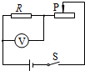

考点： | 欧姆定律的应用．
专题： | 欧姆定律．
分析： | 由电路图可知，两电阻串联，电压表测R两端的电压，根据串联电路的电流特点列出等式即可求得此时滑动变阻器接入电路中的电阻值．
解答： | 解：设电源电压为U，此时滑动变阻器接入电路中的电阻值为R，  由“当滑动变阻器接入电路中的电阻值为10Ω时，电压表的示数为U₀．”根据串联电路电流处处相等可得，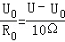﹣﹣﹣﹣①，  当“电阻R换成阻值为3R₀的另一定值电阻，闭合开关S，调节滑动变阻器滑片P的位置使电压表的示数仍为U₀，”  则=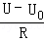﹣﹣﹣﹣②，  由①②解得R=30Ω．  故答案为：30．
点评： | 本题考查了串联电路的特点和欧姆定律的应用，关键是根据电压表的示数和电源的电压不变建立方程进行解答．

24．（2分）（2014•北京）杠杆AB可绕支点O自由转动，将金属块用细绳悬挂在杠杆A端，把石块用细绳悬挂在杠杆B端时，杠杆恰好在水平位置平衡，如图所示．若将石块浸没在水中，为使杠杆在水平位置平衡，需在杠杆A端施加一个竖直向上的拉力F，其大小为石块所受重力的．已知=，则石块的密度为 3×10³ kg/m³．
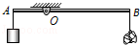

考点： | 杠杆的平衡条件；密度的计算；阿基米德原理．
专题： | 应用题；密度及其应用；浮力；简单机械．
分析： | 解决此题需要两次利用杠杆的平衡条件，确定等量关系列出相应的方程组求解．  第一次，A物重与OA的乘积等于B物重与OB的乘积，结合且=可得两物体重力的关系；  第二次，A物重与向上的拉力的合力与OA乘积等于B物重与在水中受到的浮力之差与OB的乘积．
解答： | 解：设金属块的密度为ρ，  ∵F₁L₁=F₂L₂，F_{浮}=ρ_{液}gV_{排}，  （1）当金属块B没有进入水中时  G_{A}•OA=G_{B}•OB，﹣﹣﹣﹣﹣①  且=，﹣﹣﹣﹣﹣②  联立①②两式可得：=，﹣﹣﹣﹣﹣③  （2）当金属块B没入水中时，  （G_{A}﹣F_{拉}）•OA=（G_{B}﹣F_{水浮}）•OB，﹣﹣﹣﹣﹣④  且F_{拉}=G_{B}；﹣﹣﹣﹣﹣⑤  即F_{浮}=ρ_{水}gV_{排}=ρ_{水}g（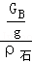）=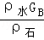﹣﹣﹣﹣﹣⑥  联立上面的③④⑤⑥四式可得ρ=3×10³kg/m³．  故答案为：3×10³；
点评： | 此题以杠杆平衡条件为主线，考查了杠杆的平衡条件、阿基米德原理、重力与质量的关系、密度的计算等知识点，综合性强，难度较大，确定等量关系列出方程组，仔细解答是得到正确答案的关键．

四、实验与探究题（共35分，25～27、33、34题各2分，28、30、32、35题各3分，29、31题各4分，36题5分）
25．（2分）（2014•北京）根据如图所示的电流方向，判断通电螺线管的左端是 N 极．
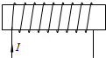

考点： | 通电螺线管的磁场．
专题： | 应用题；磁现象、电生磁．
分析： | 安培定则的内容：用右手握住螺线管，四指弯向螺线管中电流的方向，大拇指所指的就是螺线管的N极．
解答： | 解：据图可以看出，此时电流从螺线管的左端流入，右端流出，故利用安培定则判断可知，此时该螺线管的左端是N极，右端是S极；  故答案为：N．
点评： | 能准确的利用安培定则分析判断即可解决．

26．（2分）（2014•北京）如图所示，OB是以O点为支点的杠杆，F是作用在杠杆B端的力．图中线段AB与力F的作用线在一条直线上，且OA⊥AB、AC⊥OB．线段 OA 表示力F的力臂．（选填“OA”或“AC”）
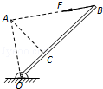

考点： | 力臂的画法．
专题： | 简单机械．
分析： | 要解决此题需要掌握力臂的概念，知道力臂是从支点到力的作用线的距离．
解答： | 解：图中OA是从支点到力的作用线F的距离，AC⊥OB，但OB是杠杆，不是力的作用线，所以，OA是力臂．  故答案为：OA．
点评： | 考查学生对力臂的概念的理解，关键是知道力臂是从支点到力的作用线的距离，基础题目．

27．（2分）（2014•北京）如图所示的弹簧测力计的示数为 3 N．
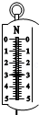

考点： | 弹簧测力计的使用与读数．
专题： | 重力、弹力、摩擦力．
分析： | 使用弹簧测力计时，首先要明确其分度值，读数时视线与指针所在刻线相垂直．
解答： | 解：由图知：弹簧测力计上1N之间有5个小格，所以一个小格代表0.2N，即此弹簧测力计的分度值为0.2N．此时指针指在“3”处，所以弹簧测力计的示数为3N．  故答案为：3．
点评： | 此题考查的是弹簧测力计的读数，初中物理学习了很多测量工具的使用，但没有特殊说明，只有刻度尺的读数要有估读值，其它只要读到准确值即可．

28．（3分）（2014•北京）小岩利用电压表和电流表测量小灯泡的电功率．实验过程中，与小灯泡并联的电压表的示数如图甲所示，与小灯泡串联的电流表的示数如图乙所示，则电压表的示数为 2 V，电流表的示数为 0.3 A，此时所测量的小灯泡的电功率为 0.6 W．
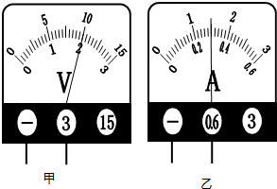

考点： | 电功率的测量．
专题： | 测量型实验综合题．
分析： | 由伏安法测小灯泡的电功率的实验可知，电压表与灯泡并联测电压，电流表与灯泡串联测通过的电流；  根据电压表和电流表的量程和分度值读出两电表的示数，根据P=UI求出小灯泡的电功率．
解答： | 解：由图可知：电压表的量程为0～3V，分度值为0.1V，所以电压表的示数为2V；  电流表的量程为0～0.6A，分度值为0.02A，所以电流表的示数为0.3A；  灯泡的电功率P=UI=2V×0.3A=0.6W．  故答案为：2；0.3；0.6．
点评： | 本题考查了电流表和电压表的读数以及电功率的简单计算，关键是知道熟知伏安法测小灯泡电功率实验的电路图，即电压表和电流表所测的电路元件．

29．（4分）（2014•北京）小刚通过实验探究冰的熔化规律．
（1）实验前小刚观察到的温度计的示数如图所示，温度计的示数为 26 ℃．
（2）实验中持续加热，每分钟记录一次实验数据，如下表所示．根据表中的数据可知冰是 晶体 （选填“晶体”或“非晶体”），冰的熔点是 0 ℃．
时间/min | 0 | 1 | 2 | 3 | 4 | 5 | 6 | 7 | 8 | 9 | 10 | 11 | 12 | 13
温度/℃ | ﹣4 | ﹣2 | 0 | 0 | 0 | 0 | 0 | 0 | 0 | 0 | 0 | 1 | 2 | 3
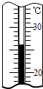

考点： | 熔化和凝固的探究实验．
专题： | 探究型实验综合题．
分析： | （1）要正确的读数一定要先认清温度计的分度值．  （2）晶体熔化时，不断吸收热量，温度保持不变，这个不变的温度是晶体的熔点．
解答： | 解：（1）温度计的分度值是1℃，所以其温度为26℃．  （2）冰熔化时，不断吸收热量，温度保持0℃不变，所以冰是晶体，海波的熔点是0℃．  故答案为（1）26；（2）晶体；0
点评： | 此题是考查冰熔化的实验中需要测量度，所以有关温度计的读数也是非常重要的，一定要认清温度计的分度值．

30．（3分）（2014•北京）小娟通过实验探究凸透镜成像规律．
（1）小娟将焦距为10cm的凸透镜固定在光具座上的适当位置，把点燃的蜡烛置于凸透镜的左侧，光屏置于凸透镜的右侧．调节烛焰、凸透镜和光屏的高度，使它们的中心在 同一 高度．
（2）将蜡烛移到适当位置，改变光屏在光具座上的位置，直到光屏上呈现清晰倒立、放大缩小的实像，此时蜡烛到凸透镜的距离一定大于10cm且小于 20 cm，这个实验现象可以说明 幻灯机 的成像特点．（选填“照相机”、“幻灯机”或“放大镜”）

考点： | 凸透镜成像规律及其探究实验．
专题： | 探究型实验综合题．
分析： | （1）做凸透镜成像实验应在光具座上依次放置蜡烛，凸透镜，光屏，凸透镜必须位于蜡烛和光屏之间．使它们的中心大致在同一高度上，目的是成像在光屏的中心，便于测出物距和像距．  （2）凸透镜成倒立缩小实像的物距条件是物距大于1倍焦距小于2倍焦距，该原理应用是照相机．
解答： | 解：（1）做凸透镜成像实验，要使烛焰的焰心，凸透镜的光心，光屏的中心三者位于同一高度，目的是使像成在光屏的中央．  （2）凸透镜成倒立缩小实像的物距条件是物距大于1倍焦距小于2倍焦距，由于凸透镜的焦距为f=10cm，所以此时蜡烛到凸透镜的距离一定大于10cm且小于20cm，该原理应用是幻灯机．  故答案为：（1）同一；（2）20； 幻灯机．
点评： | 该题考查学生对于凸透镜成像条件的理解和灵活应用．

31．（4分）（2014•北京）小欣为了测量液体A的密度，进行了如下实验：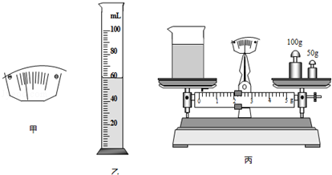
（1）将天平放在水平台面上，把游码移到标尺的零刻线处．横梁静止时，指针指在分度盘中央刻度线的左侧，如图甲所示．为使横梁在水平位置平衡，应将横梁右端的平衡螺母向 右 端移动．
（2）将液体A倒入量筒中，如图乙所示，则量筒中液体A的体积为 60 cm³．
（3）将量筒中的液体A全部倒入空烧杯中，把烧杯放在调节好的天平的左盘中，当右盘中砝码的质量和游码在标尺上的位置如图丙所示时，天平横梁再次水平平衡，则烧杯和液体A的总质量为 152 g．
（4）实验中测得所用空烧杯的质量为80g，根据上述实验数据计算液体A的密度为 1.2×10³ kg/m³．

考点： | 液体密度的测量．
专题： | 测量型实验综合题．
分析： | （1）游码归零后，横梁那端高平衡螺母向那端调；  （2）看清分度值，读出示数；  （3）物体的质量等于砝码质量与标尺示数的和，看清标尺的分度值，读出示数加上砝码质量数就为烧杯和液体A的总质量；  （4）利用密度公式ρ=求出液体密度．
解答： | 解：  （1）根据图甲所示．为使横梁在水平位置平衡，应将横梁右端的平衡螺母向右端移动；  （2）如图乙所示，量筒的分度值为0.5ml，则量筒中液体A的体积为60cm³；  （3）烧杯和液体A的总质量为m=150g+2g=152g；  （4）由于空烧杯的质量为80g，则液体的质量为m′=152g﹣80g=72g  因此液体的密度为：ρ′==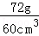=1.2×10³g/cm³  故答案为：（1）右； （2）60； （3）152；（4）1.2×10³．
点评： | 本题考查了液体密度的方法，本实验中由于把液体从量筒向烧杯里面倒的时候，倒不干净，使得质量测量值偏小、从而使得密度的测量值偏小．正确的顺序应该是：先测量液体和烧杯的总质量，再将液体倒入量筒中一部分（读出体积），再测量剩余液体和烧杯的质量，求出量筒内液体的质量，最后利用密度公式求解．

32．（3分）（2014•北京）晓亮利用阻值为R₀的定值电阻和一块电流表测量未知电阻R_{x}的阻值．他选择了满足这个实验要求的器材，并连接了部分实验电路，如图所示．
（1）为了测出电阻R_{x}的阻值，请添加一根导线完成如图所示的实验电路的连接．
（2）开关S₁、S₂都闭合时，电流表的示数为I₁；只闭合开关S₂时，电流表的示数为I₂．请用I₁、I₂和R₀表示R_{x}．R_{x}= 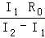 ．
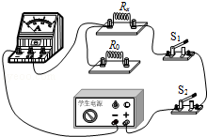

考点： | 伏安法测电阻的探究实验．
专题： | 探究型实验综合题．
分析： | 实验中没有电压表，被测电阻已经被一个开关短路，不能设计成并联电路找电压相等．  通过开关闭合与断开，使电路处于两种状态，利用电源电压保持不变，找电路两种状态下的电压相等．  可以使已知电阻和被测电阻串联，测量串联电路中的电流，然后短路被测电阻测出电路电流，利用电源电压相等，列出等式求解．
解答： | 解：（1）使已知定值电阻和被测电阻串联，电流表串联在电路中，测串联电路的电流．再把被测电阻短路，只有已知电阻接在电路中，测此时电路的电流．根据两种电路状态下电源电压相等求解．如下图．  （2）只闭合开关S₂时，电路为R₀的简单电路，电流表的示数为I₁，则电源的电压为U=I₁R₀；  开关S、S都闭合时，电路为R₀、R_{x}并联，电流表的示数为I₂．  因电源的电压不变，所以并联时通过R₀的电流不变，  所以通过Rx的电流为I_{x}=I₂﹣I₁，  R_{x}的阻值为R_{x}==．  （1）见图1  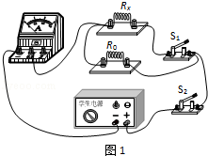  （2）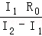．
点评： | 在实验设计题中和计算题中，通过闭合和断开开关或移动滑片来改变电路连接状态，利用电源电压不变或并联电路支路电压相等，列出等式解题，是很典型、很常见、很简单的方法，一定要掌握．

33．（2分）（2014•北京）小莉把一圆柱形物体挂在弹簧测力计的挂钩上，将圆柱形物体逐渐浸入某种液体中，观察并记录物体排开液体的体积V和弹簧测力计的示数F，得到如下表所示的实验数据．请根据表中数据归纳出F与V的关系，F= 5N﹣8000N/m³•V ．
V/m³ | 1×10^{﹣4} | 2×10^{﹣4} | 3×10^{﹣4} | 4×10^{﹣4} | 5×10^{﹣4} | 6×10^{﹣4}
F/N | 4.2 | 3.4 | 2.6 | 1.8 | 1.0 | 0.2

考点： | 阿基米德原理．
专题： | 浮力．
分析： | 根据弹簧测力计的示数F=G﹣F_{浮}、F_{浮}=ρ_{液}gV_{排}，将表格中数据代入关系式求解可得．
解答： | 解：由题意知：F=G﹣F_{浮}，F_{浮}=ρ_{液}gV  将第一、二组数据代入可得：  4.2N=G﹣ρ_{液}g×1×10^{﹣4}m³，3.4N=G﹣ρ_{液}g×2×10^{﹣4}m³，  解得：ρ_{液}=0.8×10³kg/m³，G=5N；  则F=G﹣F_{浮}=5N﹣800kg/m³×10N/kg×V  则F=5N﹣8000N/m³•V  故答案为：5N﹣8000N/m³•V．
点评： | 此题考查了对实验数据的分析，掌握浮力、拉力、重力的关系，根据数据得出重力和液体密度的大小是解决此题的关键．

34．（2分）（2014•北京）小华通过实验探究杠杆平衡时动力和动力臂的关系．实验过程中，保持阻力、阻力臂不变，在杠杆水平平衡时，测出每一组动力臂L₁和动力F₁的数据，并利用实验数据绘制了F₁与L₁的关系图象，如图所示．请根据图象推算，当L₁为0.1m时，F₁为 6 N．
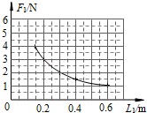

考点： | 杠杆的平衡条件．
专题： | 应用题；简单机械．
分析： | 由于此题中的阻力和阻力臂不变，故据杠杆的平衡条件分析即可解决．
解答： | 解：由于此题中的阻力和阻力臂不变，据F₁L₁=F₂L₂可知，利用图象中任意一组数据都能得出，F₂L₂=F₁L₁=0.2m×4N=0.6N•m；  故若当L₁为0.1m时，F₁=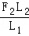=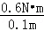=6N；  故答案为：6；
点评： | 本题不能直接运用杠杆平衡条件求解，首先根据数据推出当阻力和阻力臂的乘积不变时，动力跟动力臂的乘积也不变．然后根据动力跟动力臂的乘积表示出动力和动力臂的关系．

35．（3分）（2014•北京）实验桌上有如图所示的实验装置（其中的透明玻璃为平面镜），还提供了一把刻度尺和相同大小的中国象棋棋子18个，9个为红色，9个为绿色．小军计划用这些器材探究“物体在平面镜中所成像的大小与物体大小的关系”．
小军的主要实验步骤如下：
①将两个叠放的红棋子作为物体放在平面镜前面的白纸上，在平面镜后面改变两个叠放的绿棋子的位置，使得从不同角度观察，两个绿棋子与物体的像均完全重合，并记录实验数据．
②改变物体（两个叠放的红棋子）到平面镜的距离，在平面镜后面改变两个叠放的绿棋子的位置，使得从不同角度观察，两个绿棋子与物体的像均完全重合，并记录实验数据．
③再改变四次物体（两个叠放的红棋子）到平面镜的距离，仿照步骤②，做四次实验．
请根据以上叙述回答下列问题：
（1）小军计划探究的问题中的自变量是 物体大小 ；
（2）根据以上实验步骤可知，小军实际探究的是物体在平面镜中所成像的大小与 物体到平面镜的距离 的关系；
（3）针对小军计划探究的问题，在实验步骤②中，应改变 物体大小 ．
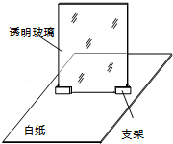

考点： | 平面镜成像的特点、原理、现象及其实验方案．
专题： | 探究型实验综合题．
分析： | 研究平面镜成像特点的实验中，两枚棋子大小相同，后面的两枚棋子又和前面两枚棋子的像完全重合，这样后面这两枚棋子的位置就是前面两枚棋子的像的位置，同时证明了像与物大小相同．  为了得出普遍规律，要换用不同大小的棋子再次实验．
解答： | 解：（1）小军计划用这些器材探究“物体在平面镜中所成像的大小与物体大小的关系”．  故小军计划探究的问题中的自变量是物体大小；  （2）根据以上实验步骤可知，小军改变物体（两个叠放的红棋子）到平面镜的距离再次试验，所以实际探究的是物体在平面镜中所成像的大小与物体到平面镜的距离的关系；  （3）针对小军计划探究的问题，在实验步骤②中，应改变物体大小；  故答案为：  （1）物体大小；  （2）物体到平面镜的距离；  （3）物体大小．
点评： | 本题主要考查了平面镜成像特点的实验及其应用．这是光学中的一个重点，也是近几年来中考经常出现的题型，要求学生熟练掌握，并学会灵活运用．

36．（5分）（2014•北京）实验桌上有三个完全相同的烧瓶，烧瓶内装有质量相等的煤油、型号相同的温度计和阻值相等且不变的电阻丝R，如图所示．另外，还有满足实验要求的电源、滑动变阻器和开关各一个，电流表和停表各一块，导线若干．请利用上述实验器材，设计一个实验证明：“保持电阻阻值不变，在相同时间内通过电阻的电流越大，电流通过电阻产生的热量越多”．实验设计中可用煤油升高的温度△t的大小表示电流通过电阻丝R产生热量的多少．请画出实验电路图，写出实验步骤，画出实验数据记录表格．
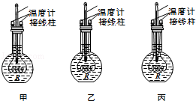

考点： | 焦耳定律．
专题： | 探究型实验综合题．
分析： | （1）探究：“保持电阻阻值不变，在相同时间内通过电阻的电流越大，电流通过电阻产生的热量越多”，则需要测量的物理量有：升高的温度△t与通过电阻丝的电流I，则电路应是由电源、开关、滑动变阻器、电流表和加热电阻丝R组成．  （2）利用电流表测流过电阻的电流，改变滑动变阻器阻值，改变流过电阻的电流，记录电流值和每加热一定时间时升高的温度△t；最后根据数据判断升高的温度△t与通过电阻丝的电流I的关系．  （3）记录数据的表格应包括：电流I、初温t₀、终温t等内容．
解答： | 答：实验电路图如图所示：  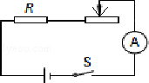  实验步骤：  （1）按电路图将装置甲、滑动变阻器、电流表等串联接入电路中，将滑动变阻器的滑片调到阻值最大的位置，观察并记录装置甲中温度计的示数t₀．  （2）闭合开关S的同时按下停表开始计时，观察并记录电流表的示数I，通电3min，停止计时的同时观察并记录温度计的示数t，断开开关S．  （3）用装置乙替换电路中的装置甲，改变滑动变阻器滑片的位置，观察并记录装置乙中温度计的示数t₀．仿照步骤（2），做一次实验．  （4）用装置丙替换电路中的装置乙，再次改变滑动变阻器滑片的位置，观察并记录装置丙中温度计的示数t₀．仿照步骤（2），再做一次实验．  实验数据记录表：
  I/A
  t₀/℃
  t/℃
  △t/℃
点评： | 本题考查了实验电路设计、实验步骤设计、设计数据记录表格，有一定难度，知道实验目的是解题的关键．

五、计算题（共13分，37题6分，38题7分）
37．（6分）（2014•北京）冬季，养鸡场为了提高产蛋量，夜间需要在鸡舍里用电热器加热并用灯泡照明；白天只需要在鸡舍里用电热器加热，不需要用灯泡照明．小阳根据上述要求设计了一种加热照明装置，这个装置的电路图如图所示，电阻R₁和R₂是两个用来加热且阻值不变的电阻丝，灯L是标有“220V 160W”的照明灯泡，开关S₁、S₂的通断只有两种状态，一种是同时断开，另一种是同时闭合．该装置从早晨7：00至17：00处于白天工作状态，连续正常工作10h，这段时间内电流表的示数为5.5A，电阻R₁的电功率为P₁，电阻R₂的电功率为P₂，电路的总电功率为P；该装置从17：00至第二天早晨7：00处于夜间工作状态，连续正常工作14h．已知：电源两端的电压U恒为220V，=．求：
（1）总电功率P；
（2）电阻R₂的阻值；
（3）从早晨7：00到第二天早晨7：00的24h内，该加热照明装置共消耗电能多少千瓦时．
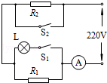

考点： | 欧姆定律的应用；电功的计算；电功率的计算．
专题： | 欧姆定律；电能和电功率．
分析： | （1）当开关S₁、S₂同时断开时，电路处于白天工作状态，画出其等效电路图，然后根据P=UI可求得总电功率；  （2）根据其等效电路图，已知=．利用串联电路的电压规律可分别求得U₁、U₂，然后利用欧姆定律即可求得电阻R₂的阻值；  （3）根据（1）求得的电功率P，已知时间，利用P=可求得该加热照明装置共消耗电能多少千瓦时．
解答： | 解：当开关S₁、S₂同时断开时，电路处于白天工作状态，等效电路如图甲所示；  当开关S₁、S₂同时闭合时，电路处于夜间工作状态，等效电路如图乙所示．  （1）由图甲可知：P=I₁U=5.5A×220V=1210W；  （2）由图甲可知：==，  U=U₁+U₂  解得U₁=55V，U₂=165V  则R₁===10Ω  R₂==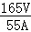=30Ω  （3）W_{白}=Pt_{白}=1.21kW×10h=12.1kW∙h  由图乙得：  P₁′==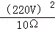=4840W  P_{夜}=P_{L}+P₁′=160W+4840W=5000W=5 kW  W_{夜}=P_{夜} t_{夜}=5kW×14h=70kW∙h  W=W_{白}+W_{夜}=12.1kW∙h+70kW∙h=82.1kW∙h．  答：（1）总电功率P为1210W；  （2）电阻R₂的阻值为30Ω；  （3）该加热照明装置共消耗电能82.1kW∙h．  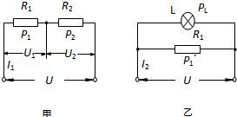
点评： | 本题考查了学生对欧姆定律、串并联连接方式的判断、电功率的计算、电功的计算，涉及到画等效电路图进行电路简化和计算，属于难题．

38．（7分）（2014•北京）用如图甲所示的滑轮组提升水中的物体M₁，动滑轮A所受重力为G₁，物体M₁完全在水面下以速度v匀速竖直上升的过程中，卷扬机加在绳子自由端的拉力为F₁，拉力F₁做功的功率为P₁，滑轮组的机械效率为η₁；为了提高滑轮组的机械效率，用所受重力为G₂的动滑轮B替换动滑轮A，如图乙所示，用替换动滑轮后的滑轮组提升水中的物体M₂，物体M₂完全在水面下以相同的速度v匀速竖直上升的过程中，卷扬机加在绳子自由端的拉力为F₂，拉力F₂做功的功率为P₂，滑轮组的机械效率为η₂．已知：G₁﹣G₂=30N，η₂﹣η₁=5%，=，M₁、M₂两物体的质量相等，体积V均为4×10^{﹣2}m³，g取10N/kg，绳重、轮与轴的摩擦及水的阻力均可忽略不计．
求：
（1）物体M₁受到的浮力F_{浮}；
（2）拉力F₁与F₂之比；
（3）物体M₁受到的重力G．
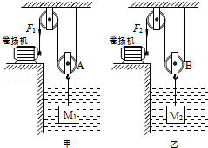

考点： | 浮力大小的计算；滑轮（组）的机械效率．
专题： | 浮力；功、功率、机械效率．
分析： | （1）根据阿基米德原理求解物体M₁受到的浮力F_{浮}；  （2）知道功率的大小，可求出功继而求出拉力的大小，也可根据P===Fv，求出拉力大小，再得出拉力F₁与F₂之比；  （3）对物体受力分析，得出力的关系，在由机械效率公式联立解出物体M₁受到的重力G．
解答： | 解：（1）根据F_{浮}=ρ_{水}gV_{排}=1×10³kg/m³×10N/kg×4×10^{﹣2}m³=400N；  （2）P===Fυ  P₁=F₁υ_{绳}=2 F₁υ  P₂=F₂υ_{绳}=2 F₂υ  == ①  （3）在匀速提升水中物体M₁的过程中，以动滑轮A和物体M₁为研究对象，受力分析如左图所示；  在匀速提升水中物体M₂的过程中，以动滑轮B和物体M₂为研究对象，受力分析如右图所示．  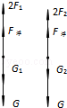  由图可知：  2F₁+F_{浮}=G+G₁ ②  2F₂+F_{浮}=G+G₂ ③  G₁﹣G₂=30N ④  由②③④得：F₁﹣F₂=15N ⑤  由①⑤解得：F₁=240N F₂=225N  η=  η₂﹣η₁=5%  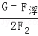﹣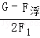=5%  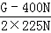﹣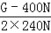=5%  解得：G=760N；  答：（1）物体M₁受到的浮力F_{浮}为400N；  （2）拉力F₁与F₂之比为16：15；  （3）物体M₁受到的重力G为760N．
点评： | 此题是简单机械、浮力、功率、机械效率综合计算题，难度较大，能够分析出物体在水中的受力情况是解决此题的关键．

